C#

## 文件结构：

解决方案包含各个项目文件，然后项目在包含细节slm解决方案

csproj记录了有哪些文件的包含

三种注释：

* 文档注释，对**类**和**方法**进行注释的一个东西。
* 单行注释
* 多行注释

用于代码缩放

#region 练习

Console.WriteLine("**\*\*\*\*\*\***\*\*\*");

Console.WriteLine("hello word");VS

Console.WriteLine("**\*\*\*\*\*\***\*\*\*");

#endregion

## 命名规范

**Pascal命名法**:将标识符的首字母和后面连接的每个单词的首字母都大写 可以对三字符或更多字符的标识符使用Pascal 命名法 例:BackColor

**驼峰命名法**:标识符的首字母小写,而每个后面连接的单词的首字母都大写 例:backColor

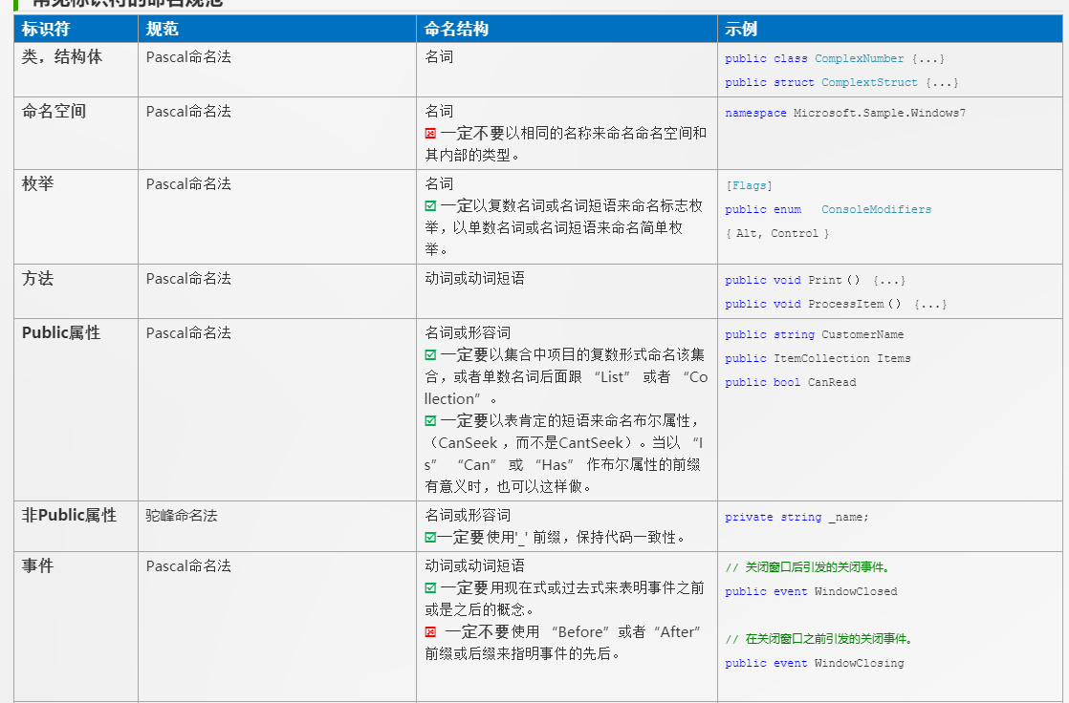

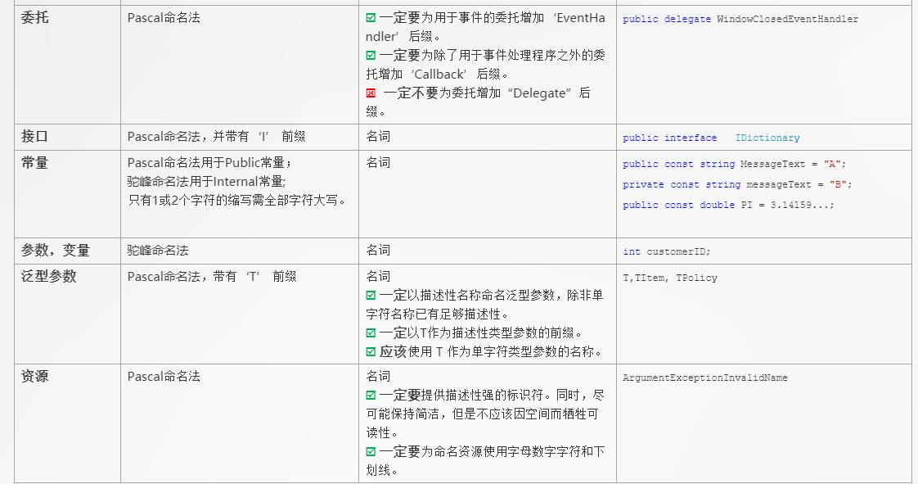

不要使用一个常量类维护所有常量,要按常量功能进行归类,分开维护 因为大而全的常量类,杂乱无章,使用查找才能定位到常量,不利于理解和维护 正例:缓存相关的常量放在类CacheConstants下;系统配置常量放ConfigConstants下

如果变量值仅在一个固定范围内变化用 enum 类型来定义 一定要将那些永远不会改变值定义为常量字段 编编译编译器直接将常量字段嵌入调用代码处 所以常量值永远不会被改变,且并不会打破兼容性

枚举类的成员名称使用Pascal命名法,枚举为特殊的类,成员均为常量,并为其显式指定枚举值,防止将来在中间插入枚举变量导致枚举值混乱,同时最好为没个枚举值打上Description标签

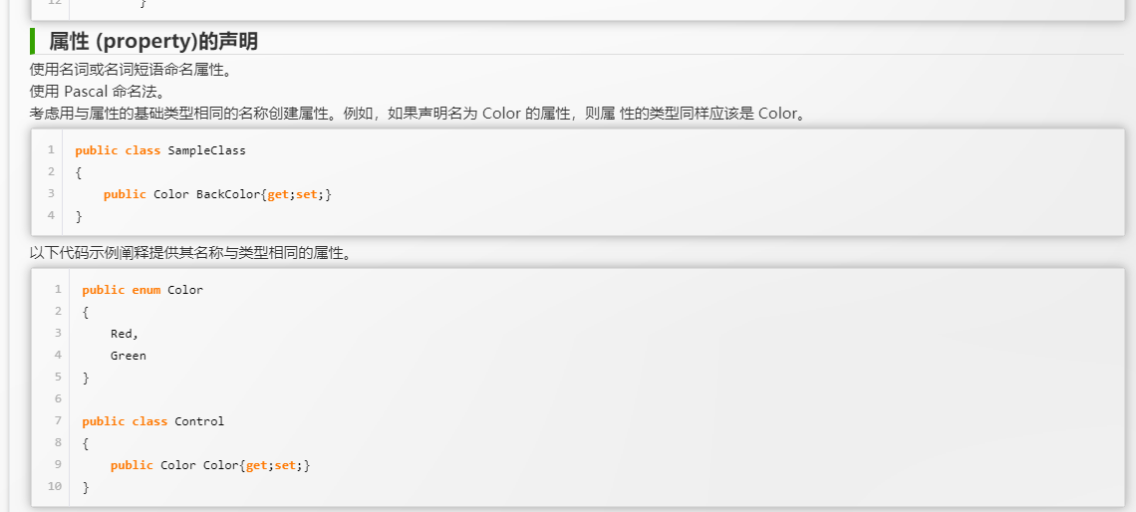

**如果非得使用 if()...else if()...else...方式表达逻辑，避免后续代码维护困难，请勿超过 3 层。**

除常用方法（如 getXxx/isXxx）等外，不要在条件判断中执行其它复杂的语句，将复杂逻辑判断的结果赋值给一个有意义的布尔变量名，以提高可读性。很多 if语句内的逻辑相当复杂，阅读者需要分析条件表达式的最终结果，才能明确什么样的条件执行什么样的语句，那么，如果阅读者分析逻辑表达式错误呢？

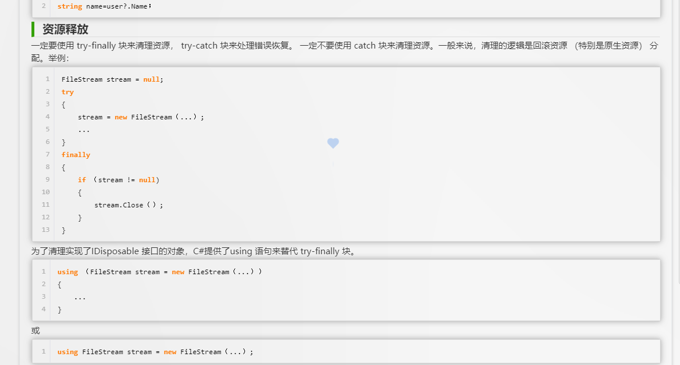

## VS快捷键：

region后面可以输入中文然后解释，不用加//

todo功能：ctrl+\

## 变量的命名：

规范：下划线加小写单词，在下一个单词就大写。

EG:

private String _cacheManager;

缓存管理

## 注意：

Console.Readkey不能嵌套在Writeline中

想要特定启动一个，可以直接设为活服务器

ToString的特殊用法：

.net是一种多语言的平台，跨平台的

MSIL微软中间语言，进而实现跨平台

### @的作用：

取消斜线在字符串中的转义作用。

### $的作用：

占位符，写了才起作用，不然是不起作用的。

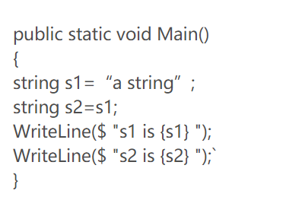

### 资源操作

用完资源要close()；懂不？菜鸡

#### 流操作等，

或者直接利用using来写方法，using(类的操作){方法}

命名空间

可以认为类是属于命名空间的。 如果在当前项目中没有这个类的命名空间，需要我们手动的导入这个类所在的 命名空间。 1)、用鼠标去点 2)、alt+shift+F10 3)、记住命名空间，手动的去引用

2、在一个项目中引用另一个项目的类 1)、添加引用 2)、引用命名空间

### using的三种用法:

1.using指令。

using 命名空间名字。 例如：

using System;

这样可以在程序中直接用命令空间中的类型，而不必指定类型的详细命名空间，类似于Java的import，这个功能也是最常用的，几乎每个cs的程序都会用到。 例如：using System; 一般都会出现在*.cs中。

2.using别名。

using 别名 = 包括详细命名空间信息的具体的类型。 例如：

using aClass = NameSpace1.MyClass;

这种做法有个好处就是当同一个cs引用了两个不同的命名空间，但两个命名空间都包括了一个相同名字的类型的时候。当需要用到这个类型的时候，就每个地方都要用详细命名空间的办法来区分这些相同名字的类型。而用别名的方法会更简洁，用到哪个类就给哪个类做别名声明就可以了。注意：并不是说两个名字重复，给其中一个用了别名，另外一个就不需要用别名了，如果两个都要使用，则两个都需要用using来定义别名的。

3.using语句。

定义一个范围，在范围结束时处理对象。 场景： 当在某个代码段中使用了类的实例，而希望无论因为什么原因，只要离开了这个代码段就自动调用这个类实例的Dispose。 要达到这样的目的，用try...catch来捕捉异常也是可以的，但用using也很方便。

完了就回收。

### 优先级：

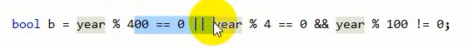

先与后或，逻辑与的优先级比逻辑或要高

### 调试：

程序出不来的时候可以试着清理一下，

### console控制台控制：

控制台是可以清掉的。

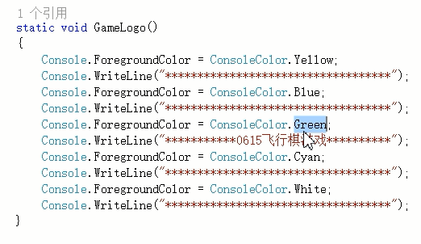

### Random的用法：

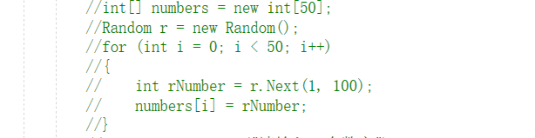

这样是直接生成不重复的随机数。

在100的范围内

### 字符串的拼接：

**一定不要使用 + 操作符来拼接大量字符串 我们应该使用StringBuilder来实现拼接工作 然而,拼接少量的字符串时,推荐使用C#6的$插值字符串**

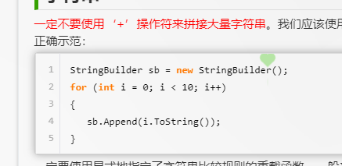

# 资源：

先应用自己项目的命名空间，就能从资源中拿到图片了。

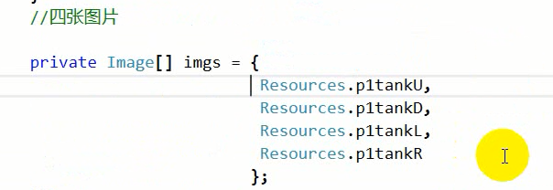

# 调试与发布：

注意生成的时候是不会帮你替换debug还是release的。要自己手动选择

## Debug和Release的区别：

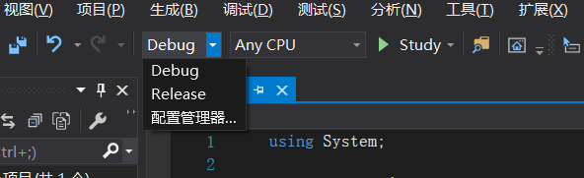

**Debug** 是“调试”的意思，Debug 版本就是为调试而生的，编译器在生成 Debug 版本的程序时会加入调试辅助信息，并且很少会进行优化，程序还是“原汁原味”的。

你没听错，不是任何一个程序都可以调试的，程序中必须包含额外的辅助信息才能调试，否则调试器也无从下手。

**Release** 是“发行”的意思，Release 版本就是最终交给用户的程序，编译器会使尽浑身解数对它进行优化，以提高执行效率，虽然最终的运行结果仍然是我们期望的，但底层的执行流程可能已经改变了。

编译器还会尽量降低 Release 版本的体积，把没用的数据一律剔除，包括调试信息。

最终，Release 版本是一个小巧精悍、非常纯粹、为用户而生的程序。

### 注意：

遇到DEBUG成功的版本RELEASE 就有问题，以下是问题的分析总结：

#### 变量未初始化。

下面的程序在debug中运行的很好。

thing * search(thing * something)

**BOOL found; //这个位置**

for(int i = 0; i < whatever.GetSize(); i++)

{

if(whatever[i]->field == something->field)

{

found = TRUE;

break;

}

}

if(found)

return whatever[i];

else

return NULL;

而在release中却不行，因为debug中会自动给变量初始化found=FALSE,而在release版中则不会。所以尽可能的给变量、类或结构初始化。

#### 2. 数据溢出的问题

如：char buffer[10];

int counter;

lstrcpy(buffer, "abcdefghik");

在debug版中buffer的NULL覆盖了counter的高位，但是除非counter>16M,什么问题也没有。但是在release版中，counter可能被放在寄存器中，这样NULL就覆盖了buffer下面的空间，可能就是函数的返回地址，这将导致ACCESS ERROR。

#### 3. DEBUG版和RELEASE版的内存分配方式是不同的 。

如果你在DEBUG版中申请 ele 为 6*sizeof(DWORD)=24bytes,实际上分配给你的是32bytes（debug版以32bytes为单位分配）， 而在release版，分配给你的就是24bytes（release版以8bytes为单位），所以在debug版中如果你写ele[6],可能不会有什么问题，而在release版中，就有ACCESS VIOLATE。

#### 4. ASSERT和VERIFY

1. ASSERT在Release版本中是不会被编译的。

ASSERT宏是这样定义

#ifdef _DEBUG

#define ASSERT(x) if( (x) == 0) report_assert_failure()

#else

#define ASSERT(x)

#endif

实际上复杂一些，但无关紧要。假如你在这些语句中加了程序中必须要有的代码

比如

ASSERT(pNewObj = new CMyClass);

pNewObj->MyFunction();

这种时候Release版本中的pNewObj不会分配到空间

所以执行到下一个语句的时候程序会报该程序执行了非法操作的错误。这时可以用VERIFY ：

#ifdef _DEBUG

#define VERIFY(x) if( (x) == 0) report_assert_failure()

#else

#define VERIFY(x) (x)

#endif

这样的话，代码在release版中就可以执行了。

#### III. 参数问题：

自定义消息的处理函数，必须定义如下：

afx_msg LRESULT OnMyMessage(WPARAM, LPARAM);

返回值必须是HRESULT型，否则Debug会过，而Release出错

#### IV. 内存分配

保证数据创建和清除的统一性：如果一个DLL提供一个能够创建数据的函数，那么这个DLL同时应该提供一个函数销毁这些数据。数据的创建和清除应该在同一个层次上。

#### V. DLL的灾难

人们将不同版本DLL混合造成的不一致性形象的称为 “动态连接库的地狱“(DLL Hell) ，甚至微软自己也这么说(http://msdn.microsoft.com/library/techart/dlldanger1.htm)。

如果你的程序使用你自己的DLL时请注意：

1. 不能将debug和release版的DLL混合在一起使用。debug都是debug版，release版都是release版。

解决办法是将debug和release的程序分别放在主程序的debug和release目录下

2. 千万不要以为静态连接库会解决问题，那只会使情况更糟糕。

#### VI. RELEASE板中的调试 ：

1. 将ASSERT() 改为 VERIFY() 。找出定义在"#ifdef _DEBUG"中的代码，如果在RELEASE版本中需要这些代码请将他们移到定义外。查找TRACE(...)中代码，因为这些代码在RELEASE中也不被编译。 请认真检查那些在RELEASE中需要的代码是否并没有被便宜。

2. 变量的初始化所带来的不同，在不同的系统，或是在DEBUG/RELEASE版本间都存在这样的差异，所以请对变量进行初始化。

3. 是否在编译时已经有了警告?请将警告级别设置为3或4,然后保证在编译时没有警告出现.

#### 优化问题

VII. 将Project Settings" 中 "C++/C " 项目下优化选项改为Disbale（Debug）。编译器的优化可能导致许多意想不到的错误，请参考http://www.pgh.net/~newcomer/debug_release.htm

1. 此外对RELEASE版本的软件也可以进行调试，请做如下改动：

在"Project Settings" 中 "C++/C " 项目下设置 "category" 为 "General" 并且将"Debug Info"设置为 "Program Database"。

在"Link"项目下选中"Generate Debug Info"检查框。

"Rebuild All"

如此做法会产生的一些限制：

无法获得在MFC DLL中的变量的值。

必须对该软件所使用的所有DLL工程都进行改动。

另：

MS BUG：MS的一份技术文档中表明，在VC5中对于DLL的"Maximize Speed"优化选项并未被完全支持，因此这将会引起内存错误并导致程序崩溃。

2. www.sysinternals.com有一个程序DebugView，用来捕捉OutputDebugString的输出，运行起来后（估计是自设为system debugger）就可以观看所有程序的OutputDebugString的输出。此后，你可以脱离VC来运行你的程序并观看调试信息。

3. 有一个叫Gimpel Lint的静态代码检查工具，据说比较好用。http://www.gimpel.com

## Trace和Debug的区别：

在 [C#](http://c.biancheng.net/csharp/) 语言中允许在程序运行时输出程序的调试信息，类似于使用 Console.WriteLine 的方式向控制台输出信息。  
 所谓调试信息是程序员在程序运行时需要获取的程序运行的过程，以便程序员更好地解决程序中出现的问题，这种调试也被称为是**非中断调试。**  
 输出调试信息的类保存在 System.Diagnostics 命名空间中，通常用 Debug 类或 Trace 类实现调试时输出调试信息，具体的语句如下。

Debug.WriteLine();  
Trace.WriteLine();

### Trace:

Trace.WriteLine 除了可以在调试模式下使用，还可以用于发布的程序中。但是dubug就不行了。

### Debug:

Debug.WriteLine() 是在调试模式下使用的；

# 索引器

索引器（Indexer） 允许一个对象可以像数组一样使用下标的方式来访问。

EG:

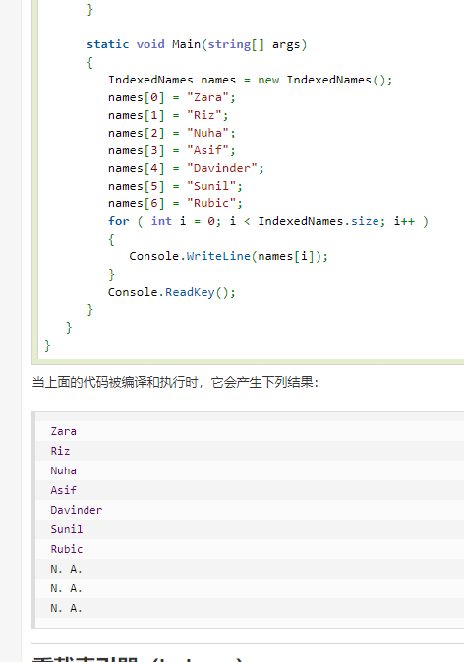

# 规定：

## 字段和变量

结构中，字段，要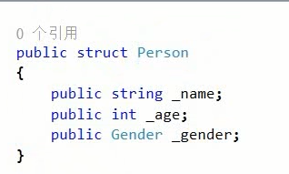

加下划线

然后是属性的话就不用。

### 字段和变量的区别：

字段可以存多个值，变量只能存一个值

# foreach:

C#2后Foreach中的显式转换取消了

# 变量类型：

## 要注意的地方：

decimal在定义变量的时候，是要加个M的，不然会被认为是double类型的变量

EG: decimal money = 500m;

## 操作：

占位符：{0}代替

### 强制转换：

int i = Convert.ToInt32(s);

或者和JAVA类似，使用 int i =1 ; String str ="aaa" ; str+1强制转换

int a = (int)"33"

注意强制转换是不安全的，会丢失进度

\表示转义

decimal为金钱变量：decimal d = 5.55m;

### Switch-case

switch语句，值1、2、3、4是匹配，语句块就是代码块

注意每个都要break，不然会一直执行下去的。

最后会有一个defaut，如果都没有，将直接执行default的。

### if-else if不同点：

if-else if ：可以处理范围

switch：一般只能用于等值比较

### 循环

while：固定次数

do-while: 先执行后

for循环：知道循环的次数

break，continue;

### 三目运算符：

int max = a>b? a : b ;

### GOTO语句：

using System;  
  
namespace GoTo  
{  
  class Program  
  {  
      static void Main()   
      {  
          goto here;  
              Console.WriteLine("First");  
  
            here:  
              Console.WriteLine("Second");  
      }  
  }  
}

* goto语句不可以跳到for循环中。
* goto语句不可以跳到类的外面。
* goto语句不可以退出try{}catch()finally{}语句。

还可以这样：

### 求模取余：

"%"为取余号,不用多说。

"/"号现在整形运算是取整,浮点运算时为除法运算,如54/10结果为5,54.0/10.0结果为5.4而且取整时不进行四舍五入只取整数部分,如54/10和56/10是5.

Math.Celling()取整数的较大数,相当于不管余数是什么都会进一位。如Math.Celling(54.0/10.0)结果为6.

Math.Floor()取整数的较小数,相当于"/"号,即不管余数部分是什么都不进行进位。如Math.Floor(56.0/10.0)的结果是5.

# 常量：

# 枚举：

枚举就是定义了一个类型

就是限定了范围的常量

EG: enum people{man,woman};

通常和类定义在同一级别

枚举不需要加双引号，：具体使用

定了gender类型的变量，然后，再用规定的枚举类型中的值进行赋值

结构：

重用、、

**像类一样定义**

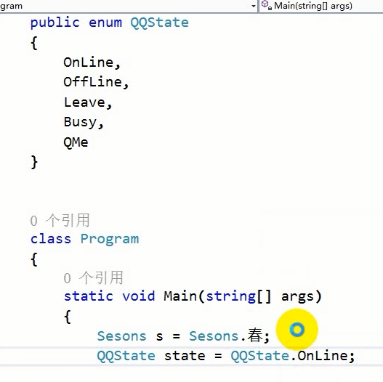

使用也比较独特

## 枚举转换

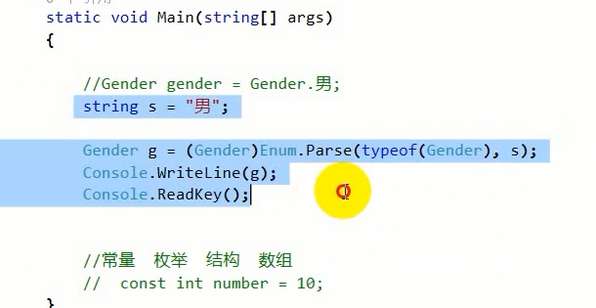

### 枚举和int相互转换：

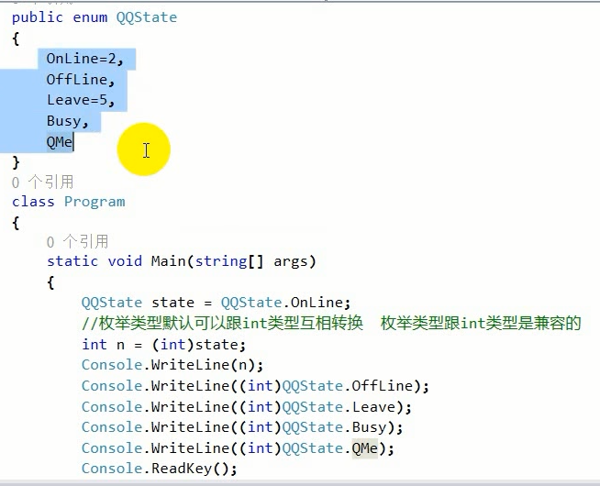

输出的时候：

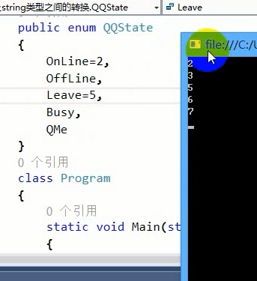

### 强转枚举：

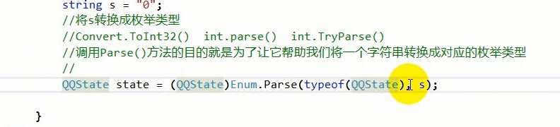

typeof()看面试题部分

# out和ref：

### out

out向外面传值。表示多余的返回值。

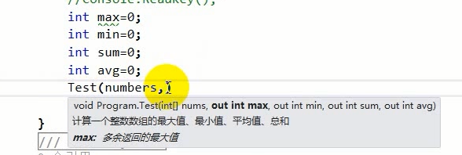

看区别，他们会自动给外面的赋值。

可以返回多个不同类型的值回去。

判断用户登录的时候会用到这个方法。

要是是out类型的，一定要在方法中对传入的变量进行返值

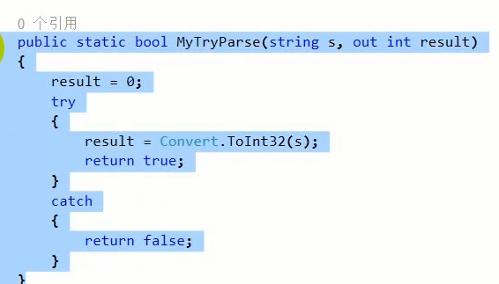

方法的返回值，还有参数的返回值，一个都不能少。

return的是多少，result就是多少。

ref:引用传递

ref可以说是双向，既可以传入，也可以传出

例子：

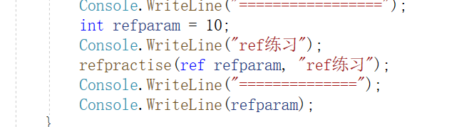

out传入的值是不能用的，只能往外传，不能在方法里使用

但是ref值是可以传入，也可以传出的，

### 作用：

可以在一个方法中，不用结构或者类，得到多个返回值。

简化代码。

类型转换：

将字符串转换为Int类型

注意看上面，很巧妙

类：

C#的类，和JAVA一样，但是GET和SET方法，不一样，他是直接调用属性赋值取值的。

可以在其中对其进行限定

# 继承：

子类继承了父类的属性和方法，但是子类并没有继承父类的私有字段。

子类并没有继承父类的构造函数，但是。子类会默认的调用父类无参数的构造函数， 创建父类对象，让子类可以使用父类中的成员。 所以，如果在父类中重新写了一个有参数的构造函数之后，那个无参数的就被干掉了， 子类就调用不到了，所以子类会报错。 解决办法： 1)、在父类中重新写一个无参数的构造函数。 2)、在子类中显示的调用父类的构造函数，使用关键字:base()

## 继承写法：

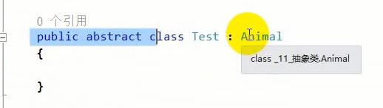

## 访问父类中的写法（base）

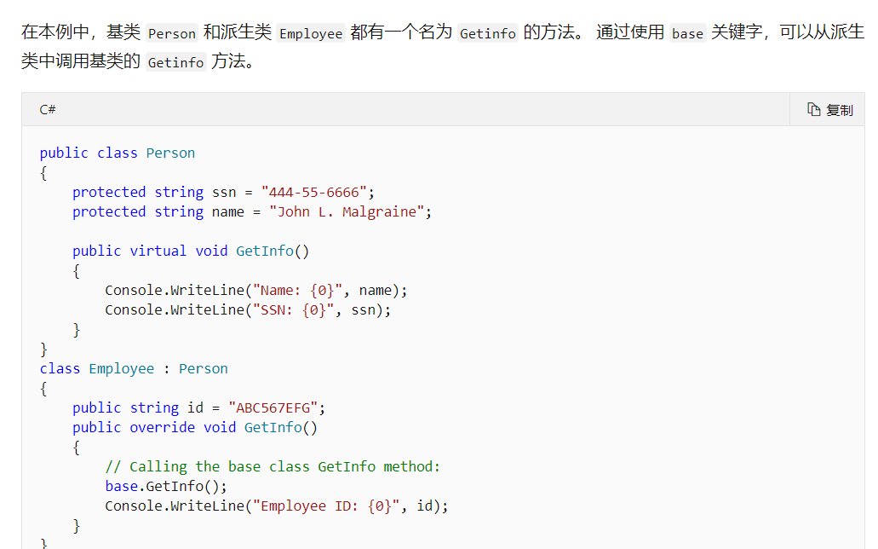

适用于继承和重写方法。

# params可变参数

是在数组头前定义的。

字符串提供的各种方法：

1)、Length：获得当前字符串中字符的个数 2)、ToUpper():将字符转换成大写形式 3)、ToLower():将字符串转换成小写形式 4)、Equals(lessonTwo,StringComparison.OrdinalIgnoreCase):比较两个字符串，可以忽略大小写 5)、Split()：分割字符串，返回字符串类型的数组。 6)、Substring()：解决字符串。在截取的时候包含要截取的那个位置。 7)、IndexOf():判断某个字符串在字符串中第一次出现的位置，如果没有返回-1、值类型和引用类型在内存上存储的地方不一样。 8)、LastIndexOf()：判断某个字符串在字符串中最后一次出现的位置，如果没有同样返回-1 9)、StartsWith():判断以....开始 10)、EndsWith():判断以...结束 11)、Replace():将字符串中某个字符串替换成一个新的字符串 12)、Contains():判断某个字符串是否包含指定的字符串 13)、Trim():去掉字符串中前后的空格 14)、TrimEnd()：去掉字符串中结尾的空格 15)、TrimStart()：去掉字符串中前面的空格 16)、string.IsNullOrEmpty():判断一个字符串是否为空或者为null 17)、string.Join()：将数组按照指定的字符串连接，返回一个字符串。

关键字new

1、实例化对象，

2、隐藏父类成员

子类和父类同名，按道理是继承父类的方法，在子类中也定义同名方法，是以子类为主，会报警告。但是在方法前加new就表示隐藏父类的方法

# 访问修饰符：

类中字段默认private;

方法默认public

# 里氏转换

is和as就是里氏转换

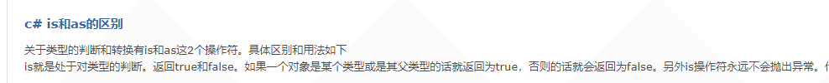

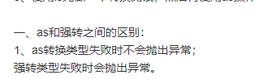

is用于判断该对象是否是该类型的

1)、子类可以赋值给父类 2)、如果父类中装的是子类对象，那么可以讲这个父类强转为子类对象。

子类对象可以调用父类中的成员，但是父类对象永远都只能调用自己的成员。

Collection集合

List

Arraylist（动态列表）

list[i]中若存的是对象，就是objec流：t类

不用转型，直接用就行

Hashtable（哈希表）

不支持泛型，但是他是直接用object进行key-value封装

Dictionary(字典)

##

# 集合：

集合的扩容

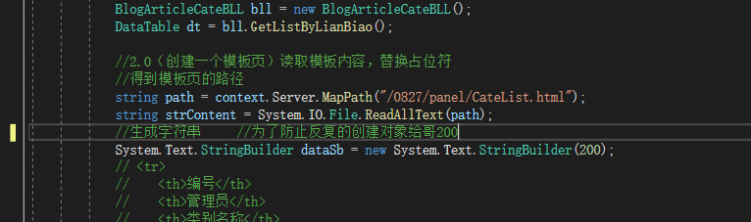

List的扩容是4-》8

为了防止老是扩容消耗性能，就给一个大一点的，例如：200。

# 类：

### 自动属性和普通属性的区别

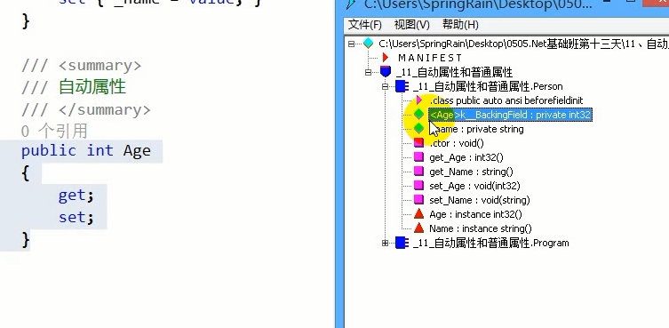

### 自动属性

就是，你没写这个字段，他也会给你生成一个私有的属性。

自动属性属于函数。

在接口中是可以定义的。

### 普通属性

就是他要写一个字段，然后在写get和set方法进行赋值

## 静态类：

静态类static是不用实例化的

## File类：

是要对每行数据进行操作的时候就readallline

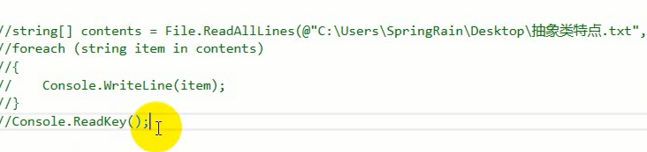

如果不用，直接读取就

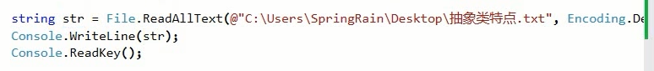

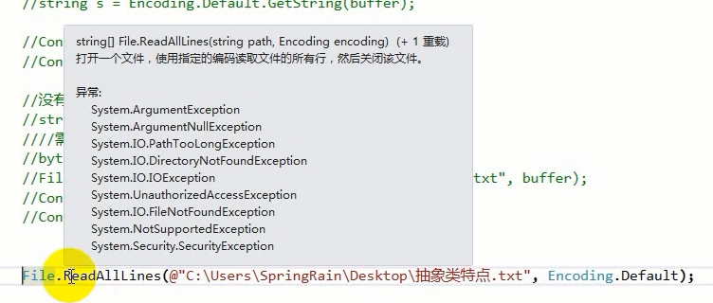

## Filestream类:

### FileMode：枚举

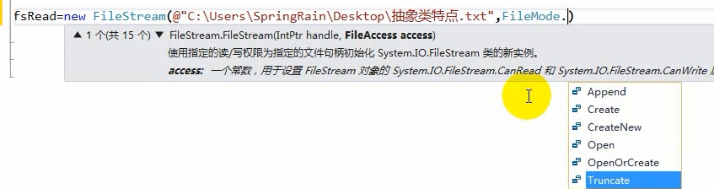

表示操作文件的方式，追加，创建，创建一个新的，truncate截断。

### FileAccess:访问方式

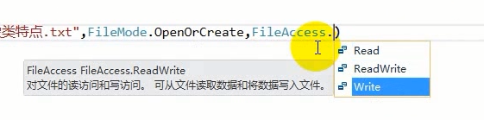

只读、读写、写。

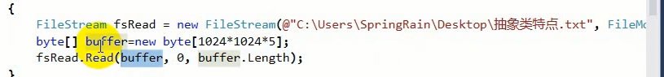

按字节去读，读完以后指针后移。

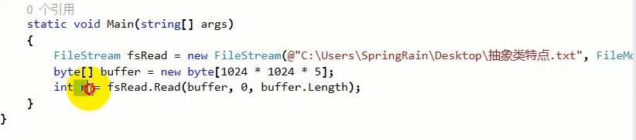

先close，在dispose()，先关闭，在释放。

using中资源可以不关闭。

# 部分类：

## 定义：

把一个类分成多个部分

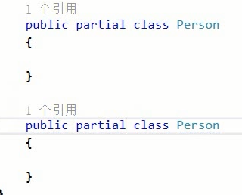

# 密封类

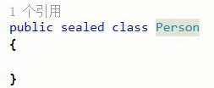

这样这个类就不能被继承了。

# 多态的实现：重写、继承、接口

## 虚方法：virtual有实现

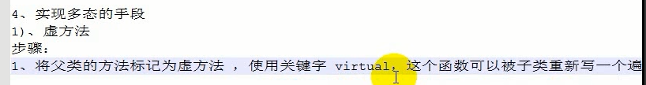

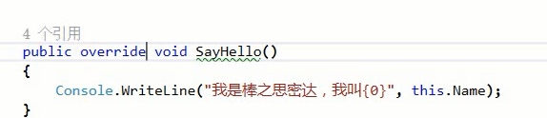

override重写方法。

可以调用，也可以override，

# 抽象类：abstract

无法实例化，要用子类实例化，

抽象类中可以实现普通方法

注意：

## 抽象方法：

一定要复写，无方法实现，

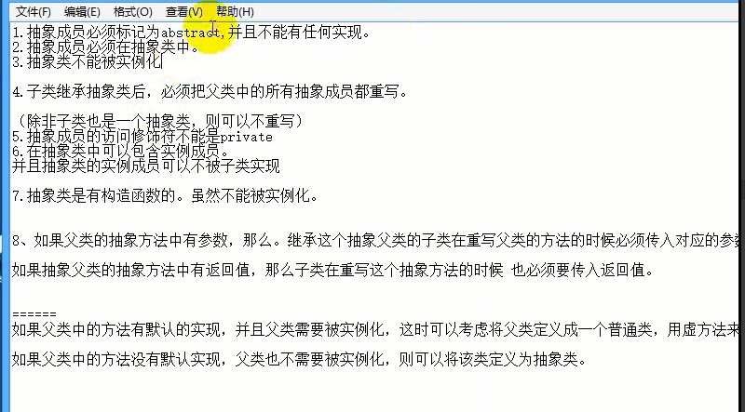

### 注意：

抽象类继承抽象类，不用复写方法

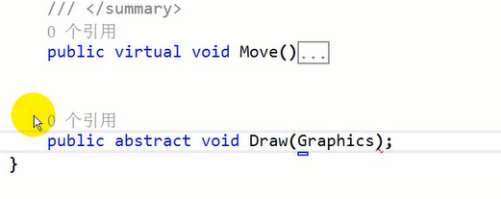

## 多态实现模拟硬盘，U盘接口

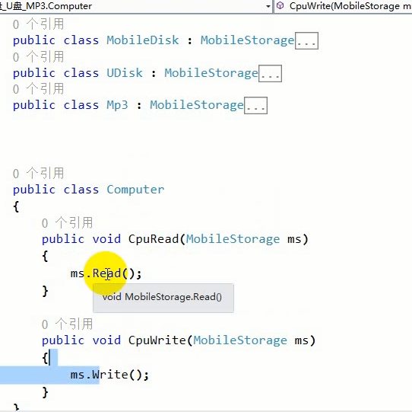

## 注意：

**抽象类才能有抽象成员：**

# 序列化和反序列化：

## 序列化：

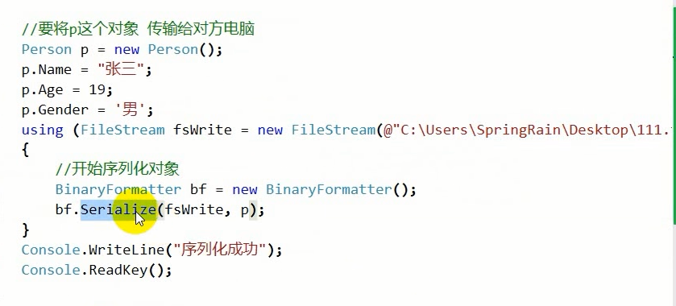

## 反序列化

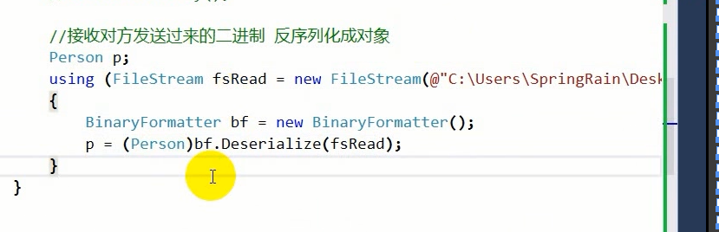

然后强转成person类对象。不要在using内定义。

他会在方法结束后释放。

# 接口：即标准

接口是不予许实例化的，因为接口中的方法是没有实现的。

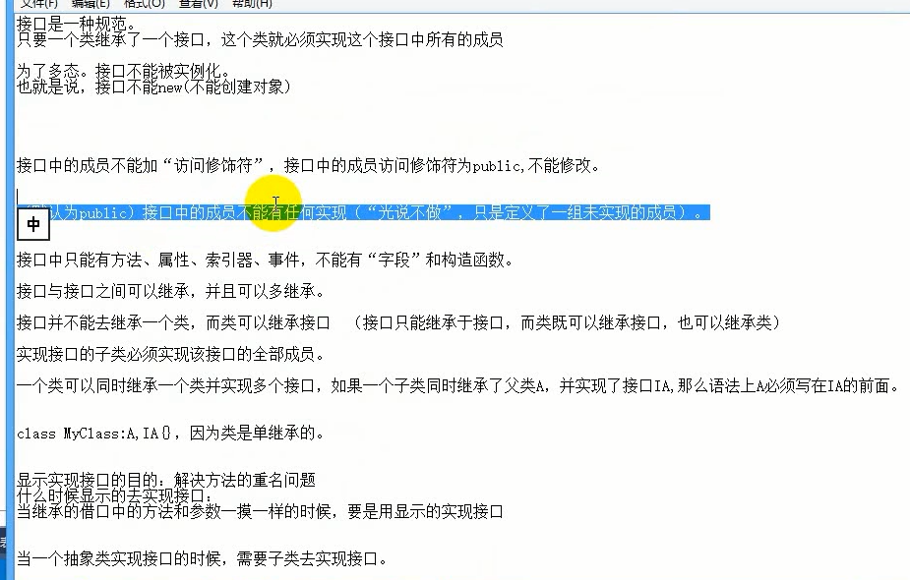

接口不能继承类，但是类可以继承多个接口

接口可以继承接口

## 接口中是可以实现自动属性的

因为，自动属性，没有方法体

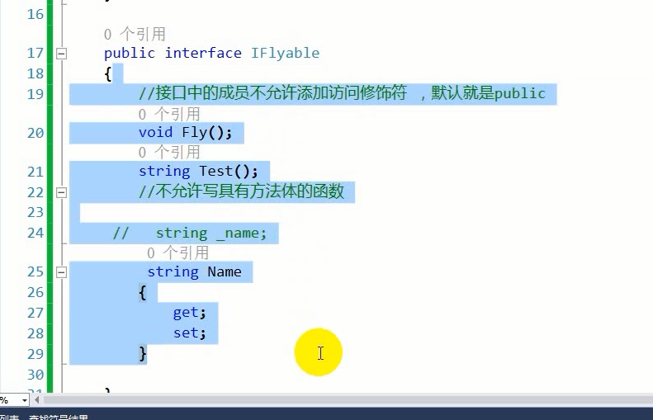

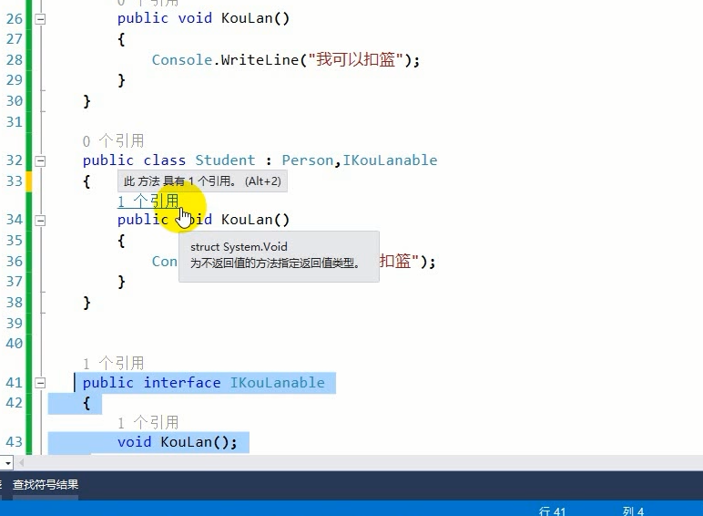

接口中的方法不实现，但是继承了接口后，要重写子类中的所有方法。

## 注意：

其方法前面不能有访问修饰符public、private、protect

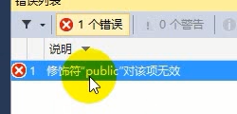

接口中不包含字段，不实现具体方法。

### 接口和继承的顺序



## 接口重名问题解决：

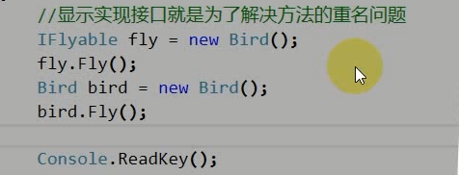

接口中的方法和继承的方法重名了

# Lambda表达式（JAVA为例子）

C#的表达式是这样的，x=>x*x , (x,y)=>x+y

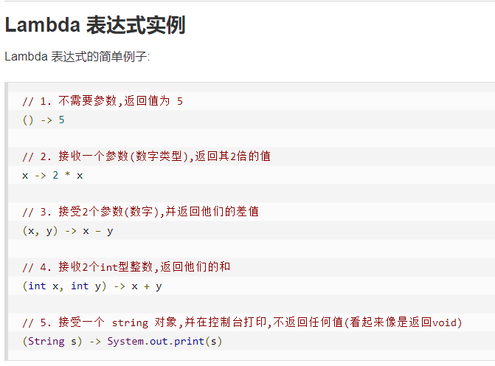

直接接收即可

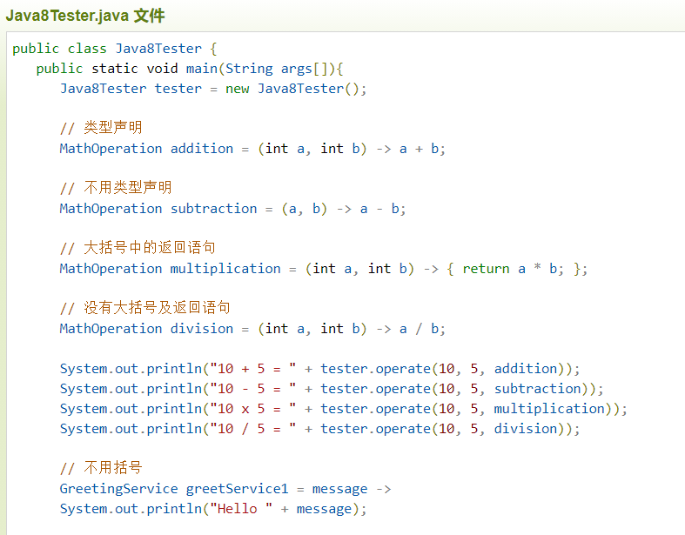

排序例子

foreach(var a in products.Orderby(p=>p.name))

这样就能将集合Prodects按名称排序，就不用在去写一个compare的方法进行排序。更简洁，更直接，

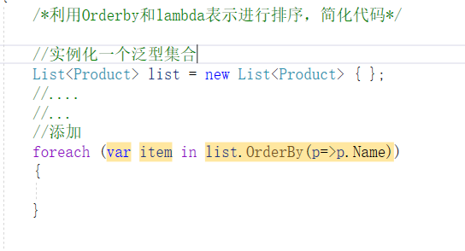

p表示Product的一个对象

# MD5加密：

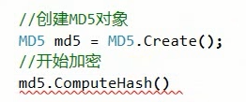

系统提供了，直接调用即可，传入的是字节数组

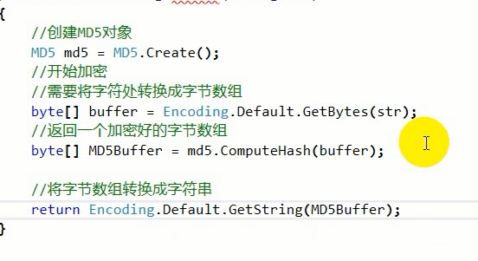

加密的多，解密花的时间也多，用Default就可以默认了

进制不同，注意区别

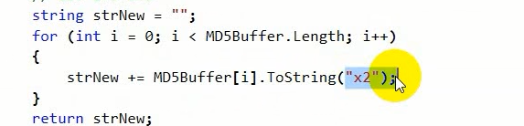

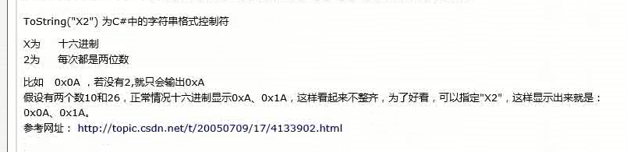

把文件转为十六进制

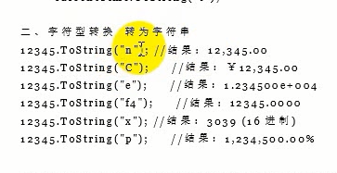

# GUID

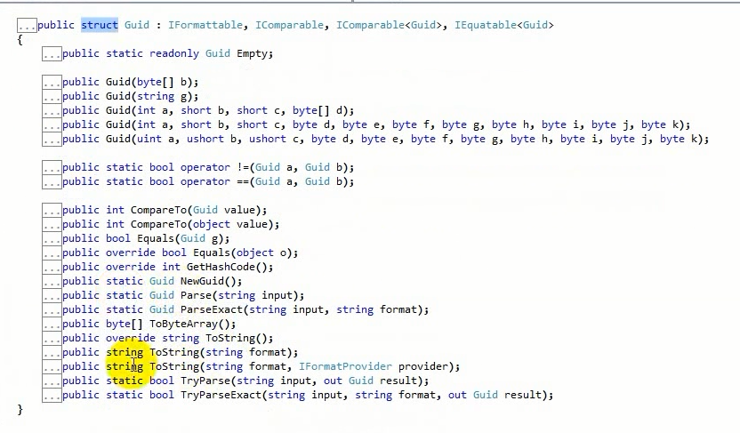

生成唯一的编码。new guid

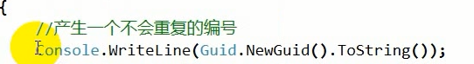

# WINFORM

想要关闭所有窗体，你只需要关闭主窗体即可，就多重嵌套的那种情况的时候，但是你要获取主窗体的对象。

**那静态类进行传递即可，静态类是处于公共区域的**

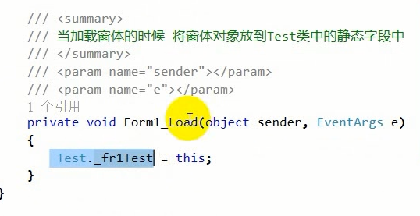

**这样就可以调用了**

## 让窗口保持在最前端：topmost

我new了一个form窗口，展示是有3种方式

一个是show()，一个是showdialog()，还有一个是修改topmost属性，或者是其他的。

show()：是不会默认在最顶端展示的，你可以修改toplevel或者是topmost

showdialog()：的话，是必须要完成对话框之后，主程序才能进行移动啊什么的。

看情况使用。

## 窗体传值：

利用构造函数即可进行相互传值，写成委托

1号窗体没值，二号窗体有值

我要将2号的传给1号，就将1号窗体设置值的方法传递给2号窗体

例如委托，在存起来，这样我就能在窗体2中调用窗体1的方法了

## 窗体传值用事件就好了

在A窗体中，设置事件方法actionA，然后我们在B窗体中，给事件绑定方法actionA，我们在实例化窗体的时候，就把事件给绑定上方法。这样就不会出问题了，利用单例模式

# 正则表达式：

.*表示匹配任意字符，除下述之外



## match方法

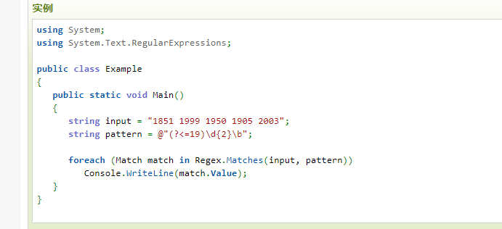

**先编写规则，再用match匹配。**

**Regex写规则**

**regex调用match匹配拿到的是单个的字符串**

**存在match.value里面，直接调用value就可以拿到值，就算是有多个，也只是拿到第一个的值。多个也只是匹配第一个**

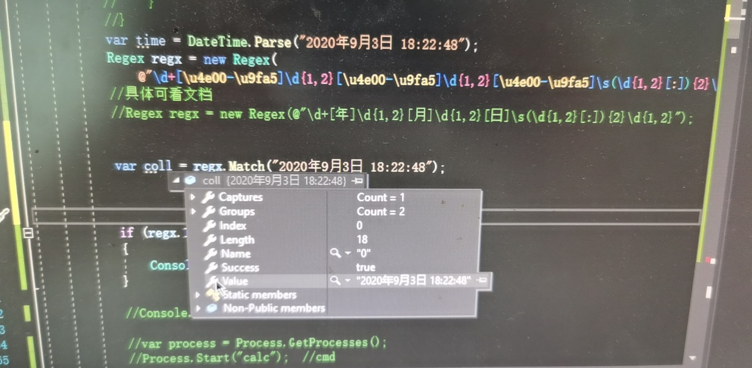

**match方法拿到的值默认是不会转换成string类型的**

**除非你调用regex.match匹配后的结果，拿到它的Value值。就是string类型的，不然你还要转换一下。**

## Matches：

**matches方法是匹配拿到的是集合，返回的就是集合了**

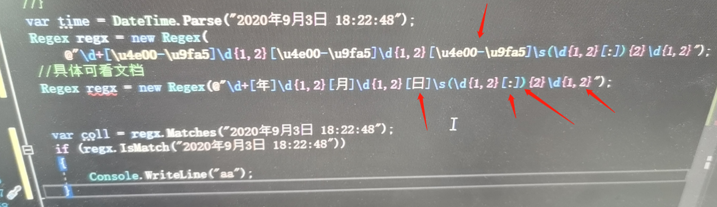

**然后通过遍历拿到。**

## 例子：

**EG: 日期 xxxx-xx-xx**

**Regex regex=new Regex(@“\d+[-]\d{1,2}[-]\d+”)**

**或者**

**Regex regex=new Regex(@“\d+([-]\d{1,2}）{2}”)**

**小括号表示里面的内容匹配两次，表示匹配两次-xx**

**\d+表示匹配数字，任何十进制的数，+表示一次或者多次，即：日期的xxxx部分**

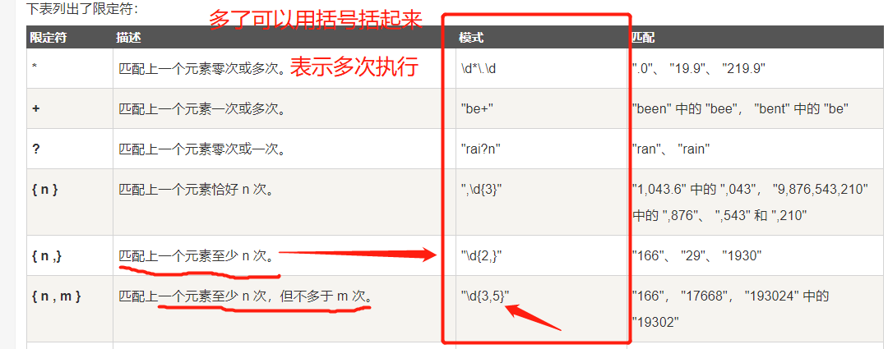

## 另一种方法

**先编写规则，然后在调用MATCH或者MATCHES方法，传参的时候，可以将规则传入**

**String pattern**

## 特殊字符

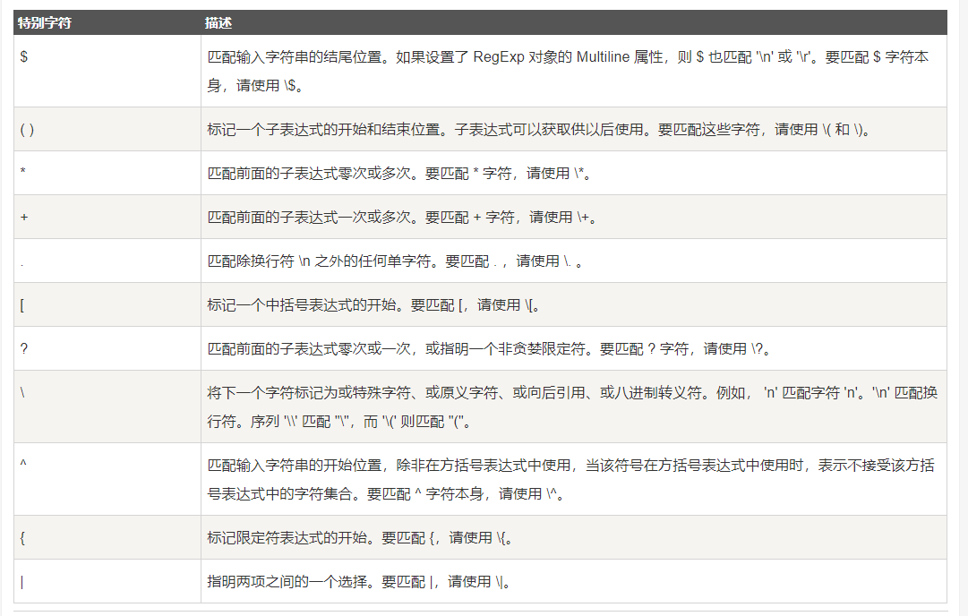

## 以下列出 ?=、?<=、?!、?<!= 的使用区别

**exp1(?=exp2)**：查找 exp2 前面的 exp1。

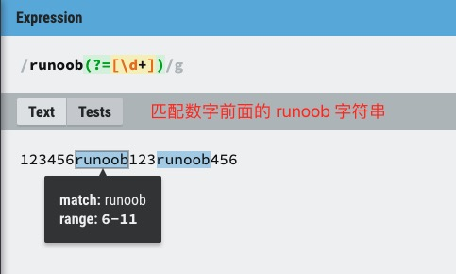

**(?<=exp2)exp1**：查找 exp2 后面的 exp1。

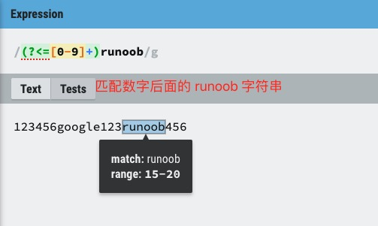

**exp1(?!exp2)**：查找后面不是 exp2 的 exp1。

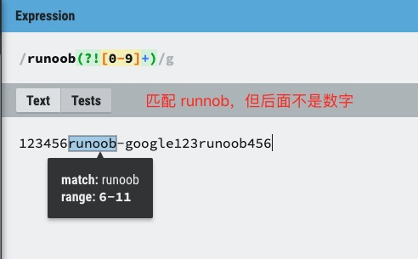

**(?<!=exp2)exp1**：查找前面不是 exp2 的 exp1。

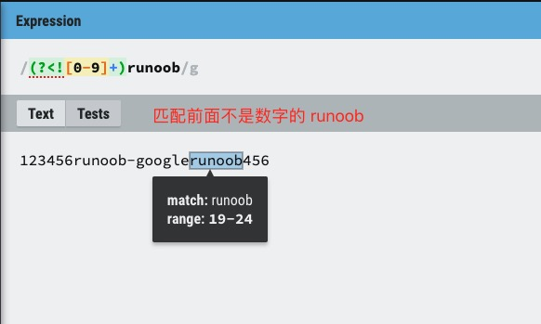

# 进程与线程：

## 知识：进程是程序执行的最小单元线程是程序的最小单位

## 进程

Getprocesses是获取电脑中执行的所有线程。返回的是一个集合

Process.Start(“calc”),是执行进程，

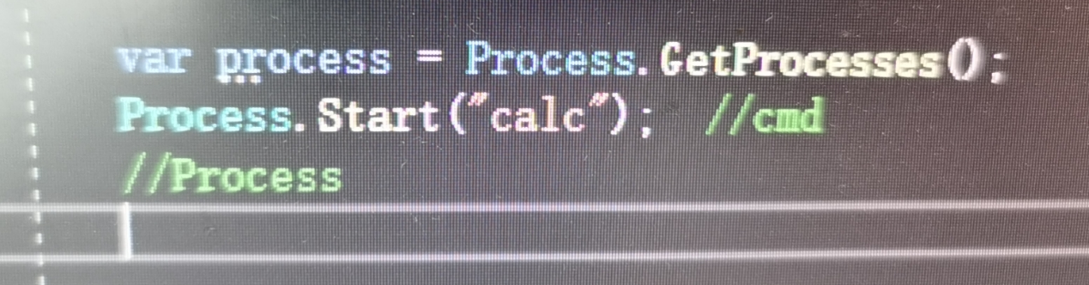

利用processStartInfo存储进程信息，然后在利用，start调用执行。

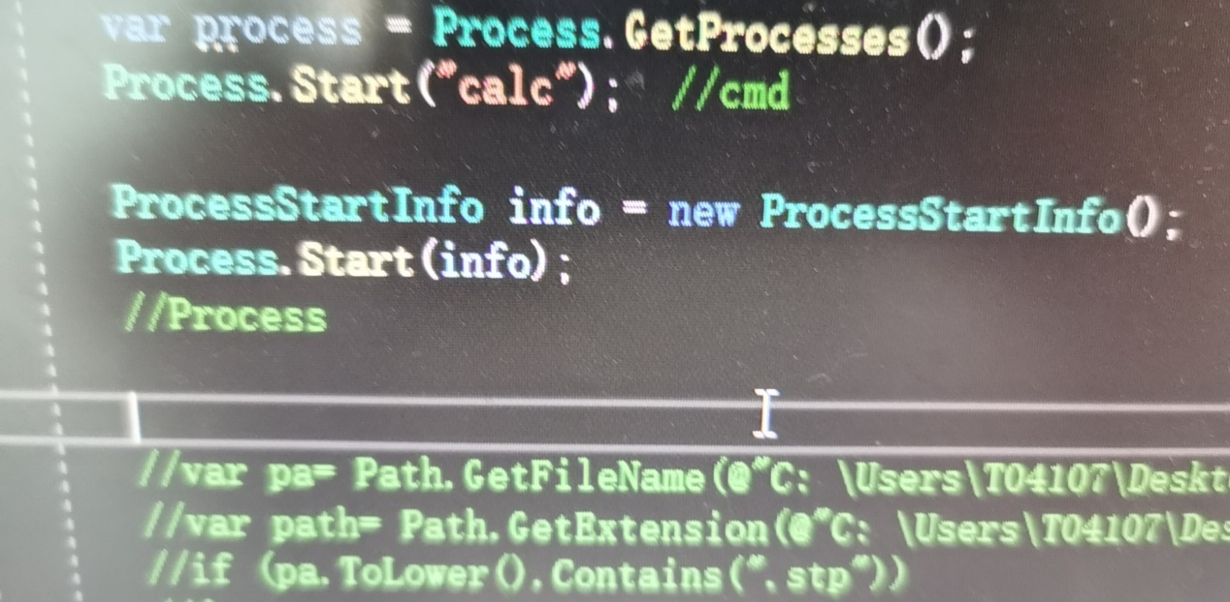

## 线程

### 创建线程、

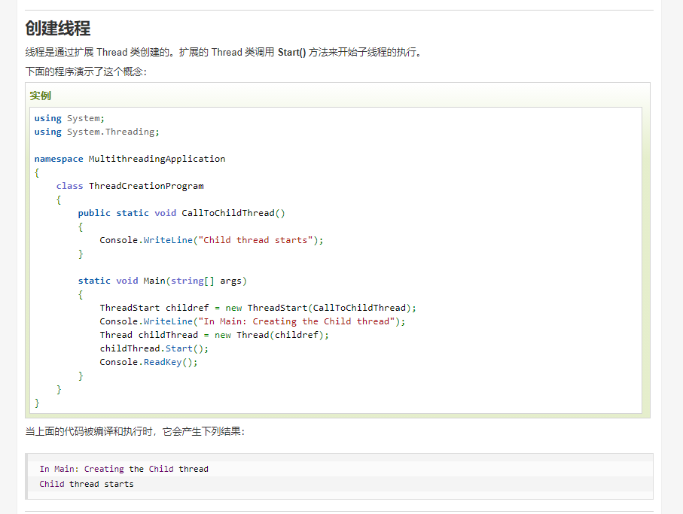

**线程中是不允许多线程访问控件的，如果要访问，就要取消其对多线程的检查。**

**进程包含多个线程**

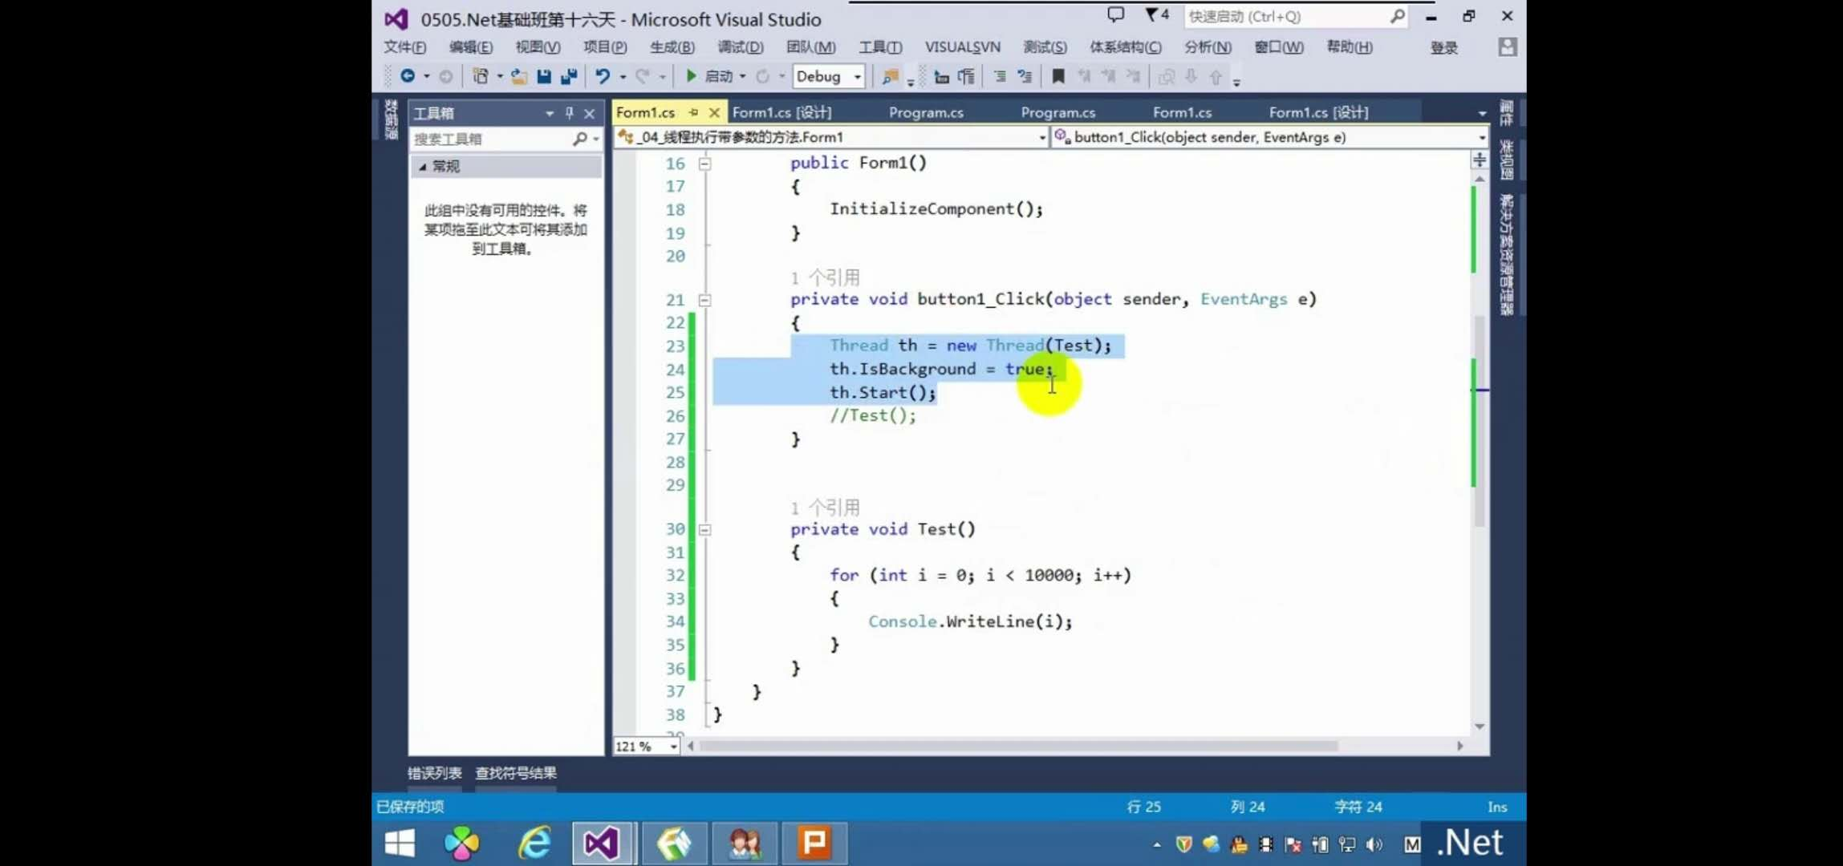

### winform是默认不打开线程的

**你要手动取消其对多线程的检查**

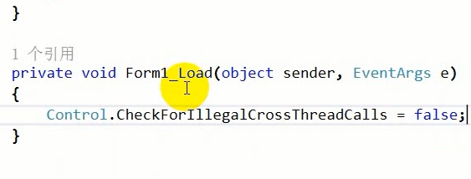

### 线程传参：

线程方法要想进行传参，那么方法的形参必须写成object类型的。

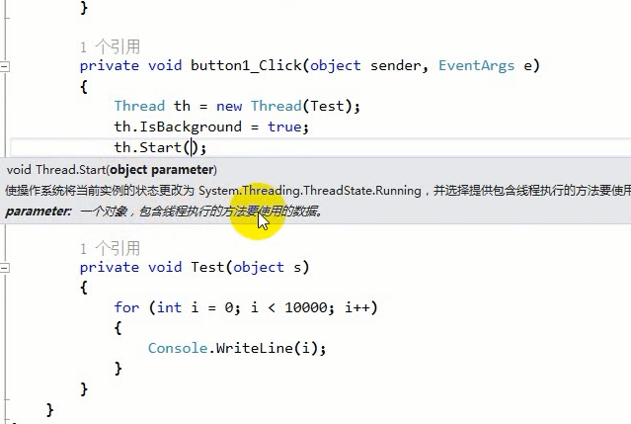

然后在start方法里面进行调用，将要传给线程方法的变量传给start，在使用的时候将其转换为object类型的就可以了

## 前后台线程和主线程的区别

//前台线程和后台线程唯一区别就是:应用程序必须运行完所有的前台线程才可以退出；  
//而对于后台线程，应用程序则可以不考虑其是否已经运行完毕而直接退出，  
//所有的后台线程在应用程序退出时都会自动结束。

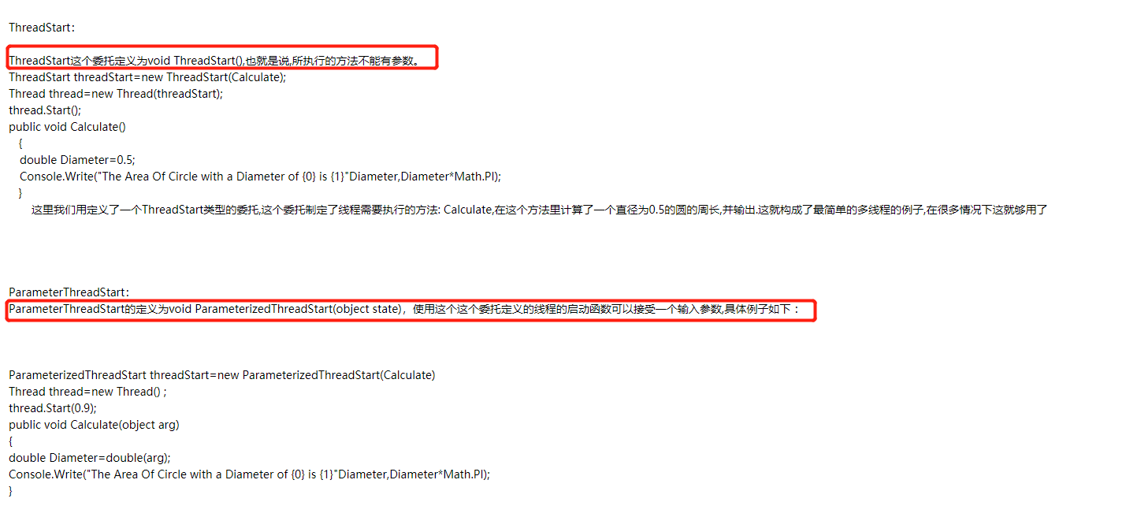

**直接传方法就可以了**

# 网络编程

程序通过socket来进行通信。通信就要规定协议

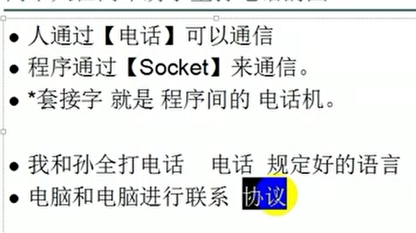

## socket: 原意是孔，插座

**套接字，描述ip地址和端口号**

**三种socket:**

**监听的socket ，定义了你要监听的socket信息**

**通信的socket，socket.accept返回的通信的Socket，可用于数据传输。**

**客户端的socket**

## IPAddress:

IPAddress是ip，如“127.0.0.1”

## IPEndPoint:

IPEndPoint是ip和端口对的组合，如“127.0.0.1:80”

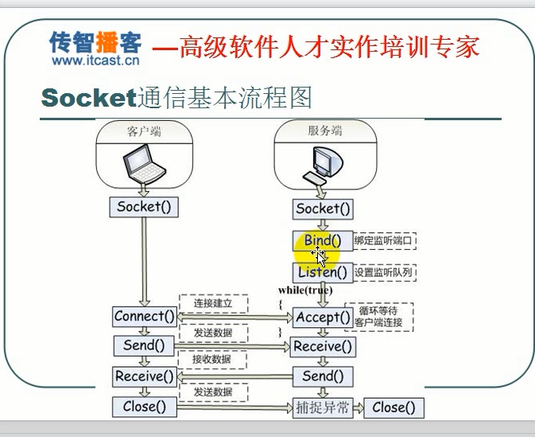

## TCP和UDP的区别：

TCP确认后才发送数据包，

UDP就是一直发，不管你收不收的到，丢包率严重

各有各的好。存在即合理

## 例子：Socket服务器端

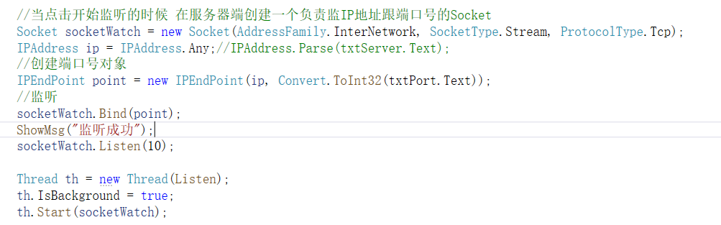

1. 首先要规定你们之间通信的约定，即套接字，socket
2. 说明你要监听的ip地址，
3. 说明你要监听的端口号
4. 然后绑定给你的套接字，即socket，这样你的socket就规定好了你要监听的地址和端口号。
5. 然后设置你最大的监听人数。

上述例子中，线程中的listen方法，通过start传入了一个socket参数，就是你规定好的约定。

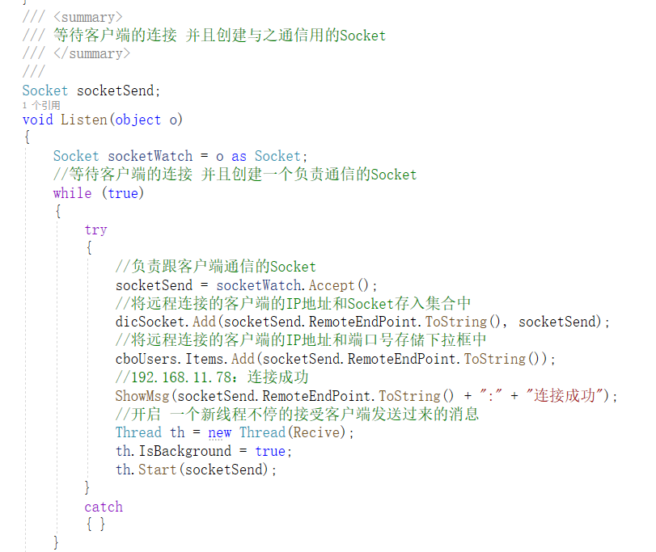

### socket()和accept()返回的socket区别

举个栗子：

一个客户端和一个服务端连接，双方socket产生各自的c_sock_fd和s_sock_fd；

s_sock_fd进行bind和listen后，accept准备接受客户端的连接请求；c_sock_fd调用connect请求连接服务端；

服务端接到请求产生accept_fd，届时accept_fd和c_sock_fd两个套接字可以通讯，而s_sock_fd则可以关闭；

客户端关闭close（c_sock_fd）后，服务端关闭所有未关闭的fd，通讯彻底断开。

**ps：服务端的socket产生的套接字只是用来监听的，不能直接用于发送接收数据。**

**总结：**服务器端的socket自行定义，用于监听，规定了你要监听的对象，ip和端口。

建立新的连接后，你会产生新的socket，没规定ipendpoint（ip:point），新产生的socket会和客户端进行通信。

这时，原来的socket就没有作用了，可以关闭。（就是自行定义的那个socket）

## 注意：

accetp是没有规定是一定要在while里面的，放在while里面是为了和多个用户保持通信。每接受到一个socket保存下来，这样就能保持通信了。

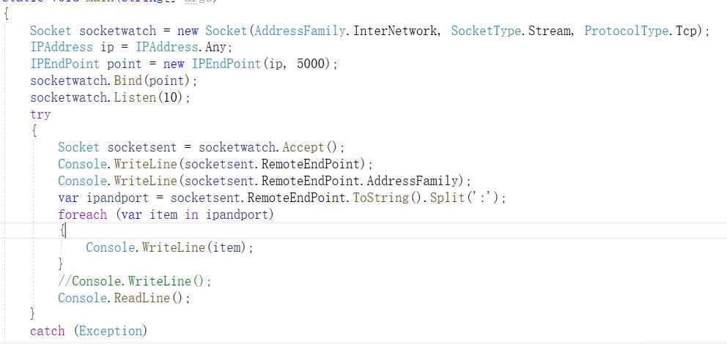

socketsent存的是通信的那个socket，你只要记录下通信的socket，就能保持多个通信了

## 加协议：

因为传递的是字节流，那么你就可以在前面加点东西，少点东西，或者进行加密，再在客户端进行解密就可以了。

## 服务器端

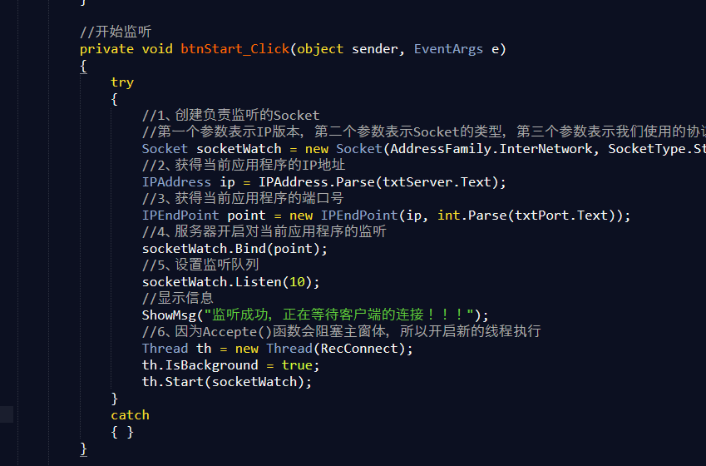

然后在RecConnect中不断的监听，使用一个while循环

# 语法糖：

## IS：

检查一个对象是否兼容于其他指定的类型,并返回一个Bool值,如果一个对象是某个类型或是其父类型的话就返回为true，否则的话就会返回为false。永远不会抛出异常  
如果对象引用为null，那么is操作符总是返回为false，因为没有对象可以检查其类型。

例如

　　代码如下:

　　object o = new object();  
　　if (o is Label)  
　　{  
   　　 Label lb = (Label)o;  
    　　Response.Write("类型转换成功");  
　　}  
　　else  
　　{  
    　　Response.Write("类型转换失败");     
　　}

## as:

能转换的话，就返回转换后的结果

object obj=xxxx;

EG: int a=obj is int;

不能转换的话，就返回null;

1、检查对象类型的兼容性，并返回转换结果，如果不兼容则返回null；

2、不会抛出异常；

3、如果结果判断为空，则强制执行类型转换将抛出NullReferenceException异常；

4、用as来进行类型转换的时候，所要转换的对象类型必须是目标类型或者转换目标类型的派生类型

例如 :

　　代码如下:

　　object o = new object();

　　Label lb = o as Label;

　　if (lb == null)

　　{

　　Response.Write("类型转换失败");

　　}

　　else

　　{

　　 Response.Write("类型转换成功");

　　}

### 使用as操作符有如下几点限制:

第一个就是，**不用在类型之间进行类型转化**，即如下编写就会出现编译错误。

　　代码如下:

　　NewType newValue = new NewType();

　　NewType1 newValue = newValue as NewType1;

第二个就是，**不能应用在值类型数据**，即不能如下写（也会出现编译错误）。

　　代码如下:

　　object objTest = 11;

int nValue = objTest as int;

# XML文档

一个Xml文档只允许有一个根节点。

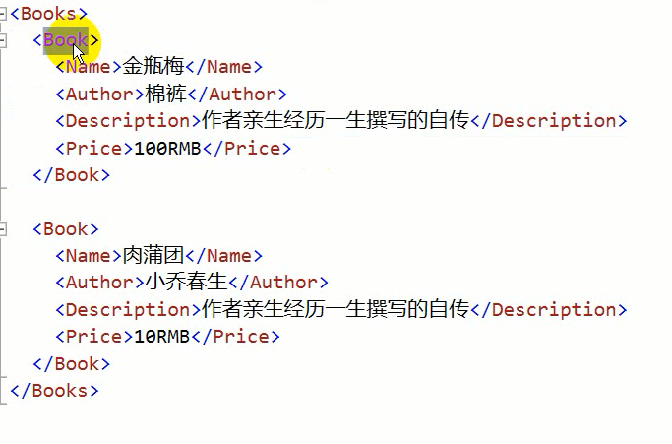

## 创建xml文档：

要用到xml文档对象，XmlDocument

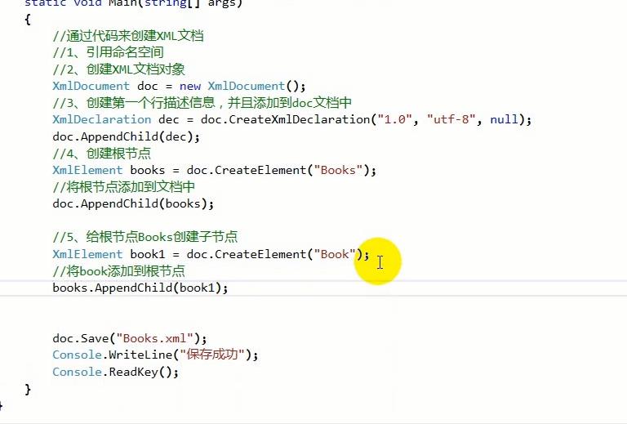

创建了第一行后，要将文件添加到里面

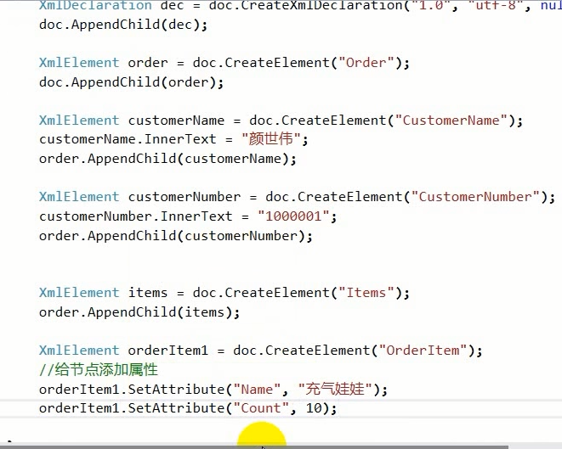

## 追加文件：

如果要追加文件，要拿到根节点，然后在往下追加

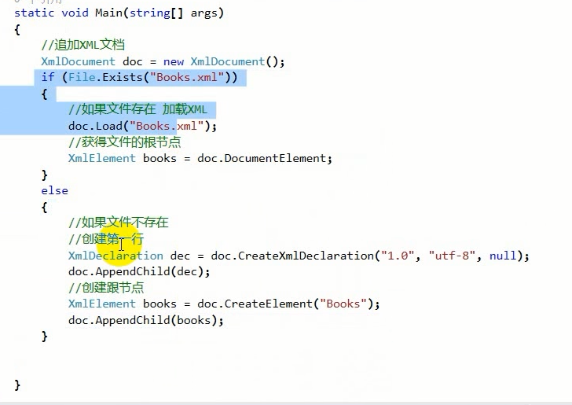

最后要，dosave保存

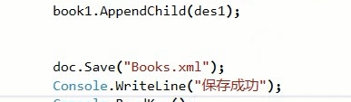

## 读取文档：

首先要加载文档，调用load方法

然后拿到根节点

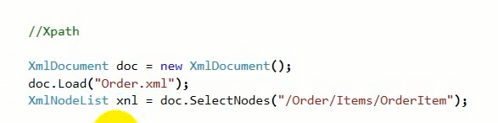

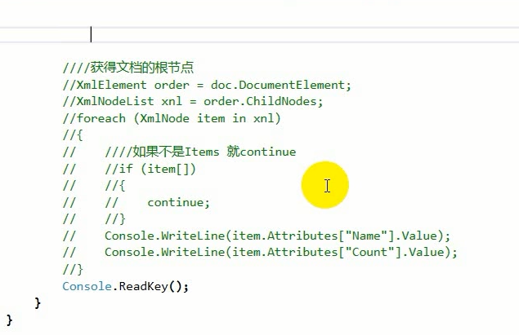

## 删除节点：

1先加载

2找到目标

3删除

5保存

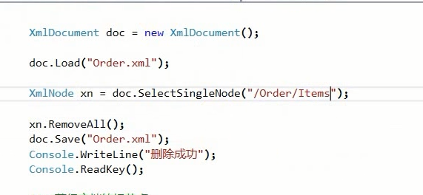

# GDI+:绘图

GDI不仅可以绘图，也可以绘制图片

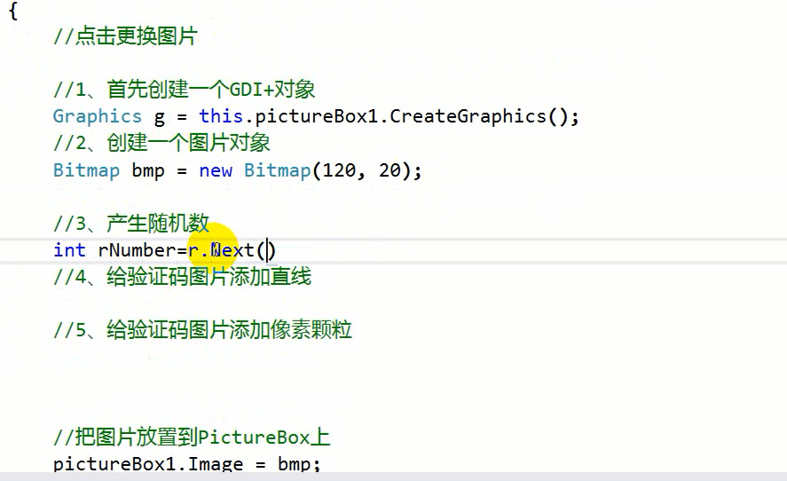

## GDI绘制验证码：

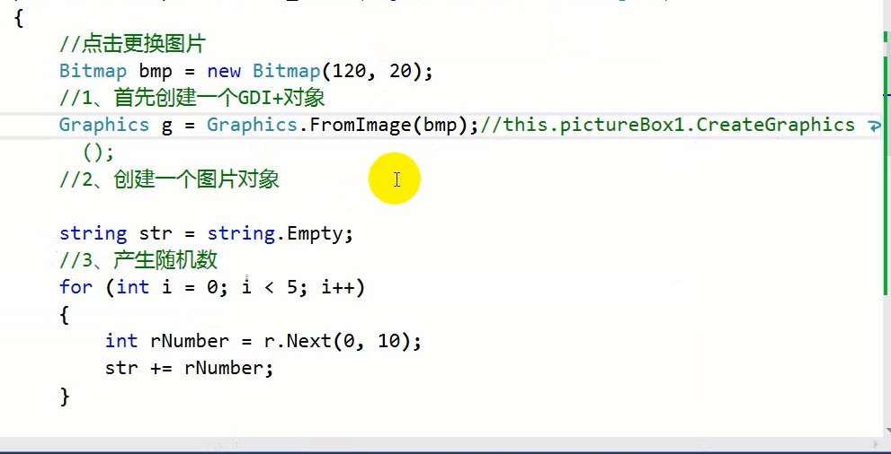

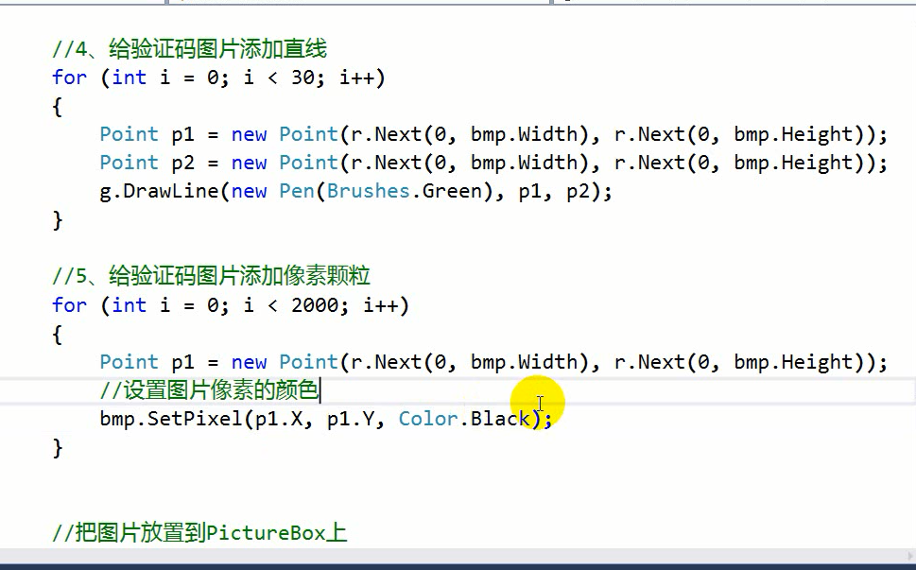

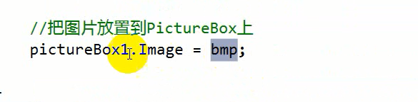

注意：

我设置一个定时器，不停的让窗体重新绘制就好了，他就会不断的刷新

窗体启用双缓存处理，这样就不会一直闪烁了。

# 设计模式：

## 单例模式：

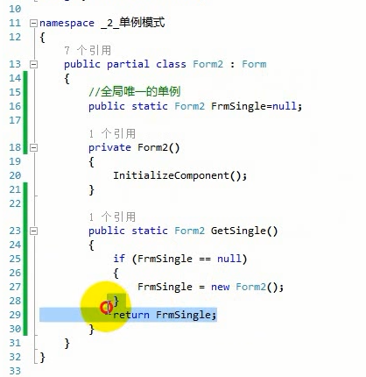

手动单例模式

static只能是一个

### 单例模式最好的例子

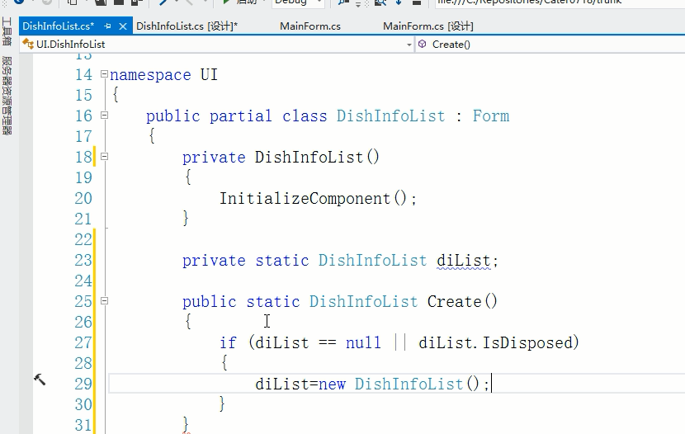

在自身中定义static变量和方法，然后来实例化

# 委托：前提是形参必须要和委托一致

### 注意：其实就是将函数，传给了另外一个方法

### 其实就是传递了一个方法



1、声明方法

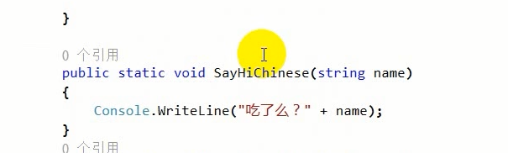

2、声明标签，将方法绑定到委托上

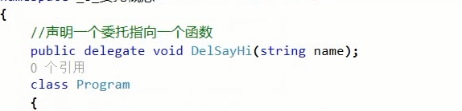

**在命名空间里定义**

**3、调用委托，形参中传入一个委托方法**

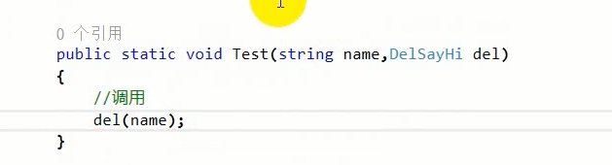

然后调用方法，传入一个变量

实际方法，先要一个委托对象

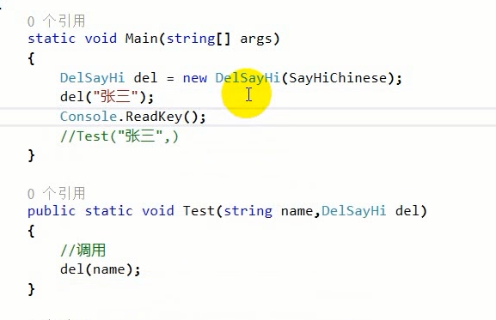

这个反编译中，会生成一个对象，

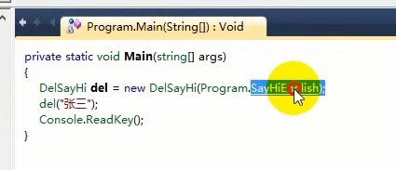

及时没有实例化，直接传入方法，他也会生成一个对象

## 委托的命名规范：

命名规则是在准备传递的方法名后加上EventHandler。

## 匿名委托：形参也是要和委托方法一致

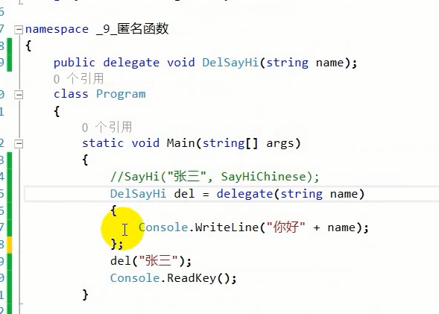

也是匿名委托

## 多播委托

## 多播委托不允许有返回值

因为没有意义

## lamda表达式：=>表示goes to

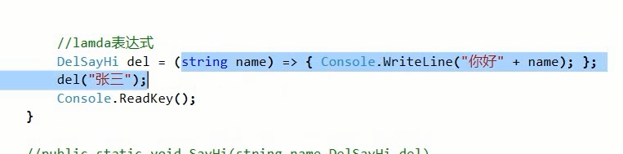

其实就是委托。

## 三种委托的区别

普通的委托：

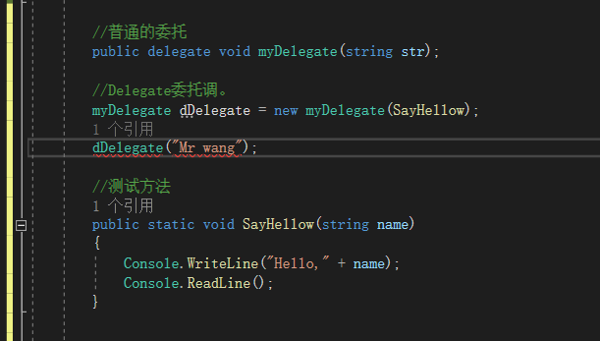

### Action<T>表示无返回值的委托类型

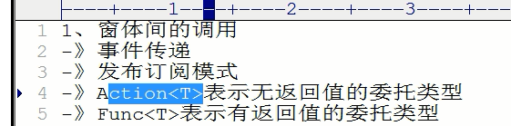

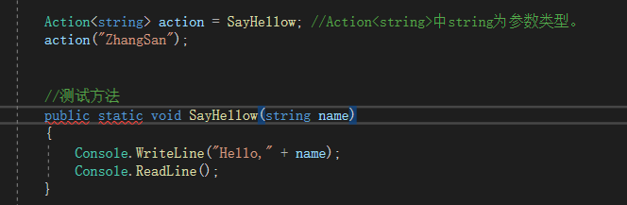

## Func表示有返回值类型的委托

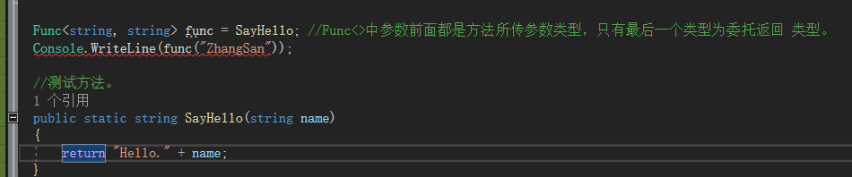

# 事件

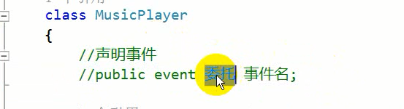

事件和委托的区别

在类外定义委托，然后在类的内部定义事件。

**事件是基于委托的，**为委托提供了一个发布/订阅机制。可以说事件是一种特殊的委托，他的调用和委托是一样的。

事件的声明

public event 委托类型 事件名称

通常事件的命名以事件名称+Event来命名。如public event delegate NotifyEvent;

事件和委托的区别如下：

事件只能在方法的外部进行声明，而委在方法的外部和内部都可以声明。

事件只能在类的内部触发，不能在类的外部触发。而委托在类的内部和外都都可以触发。

委托一般用于回调，而事件用于外部接口。例如在观察者模式中，在被观察者中可以声明一个事件作为外部观察者注册的接口。

同时，这个事件只能在被观察者内部触发，而观察者中无法触发该事件，从而保证了安全性。

事件触发

**思考：给点击事件绑定方法。**

## 发布订阅者模式：

**发布事件，然后你绑定事件**

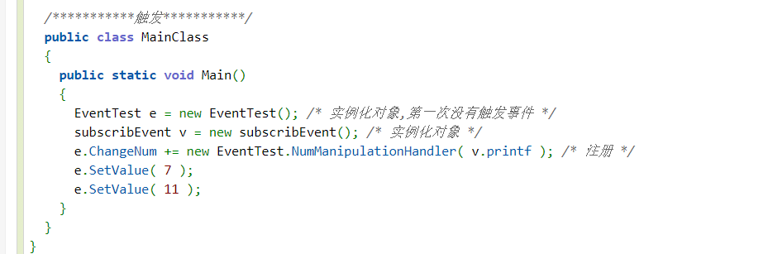

# 委托及事件的区别

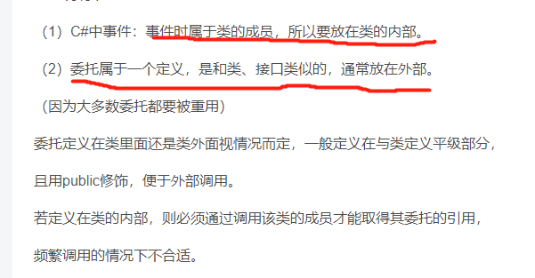

# 操作EXCEL

层级是：workbook，然后是sheet，然后是row，然后是cell。

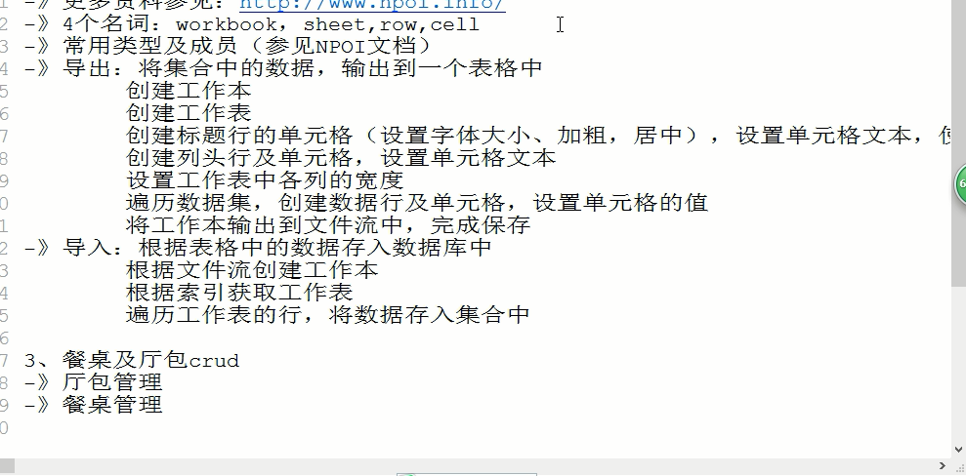

有股操作xml文件的味道，得先读出来，然后在进行操作。

# ADO.NET

不同的数据源，有不同的类库，调用即可访问。

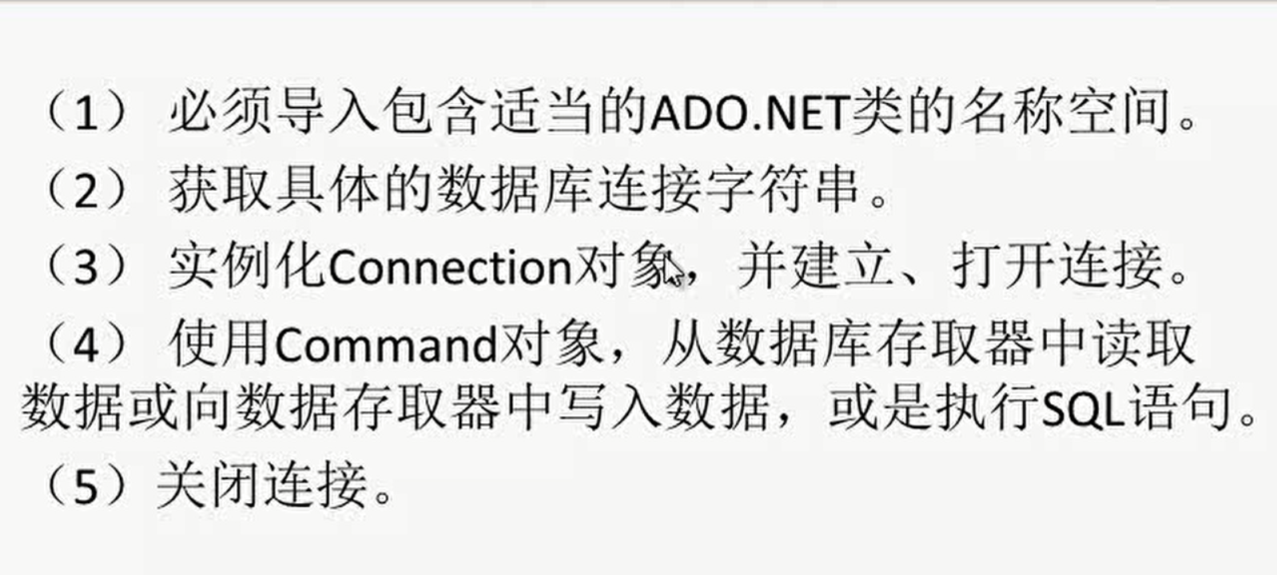

数据库连接

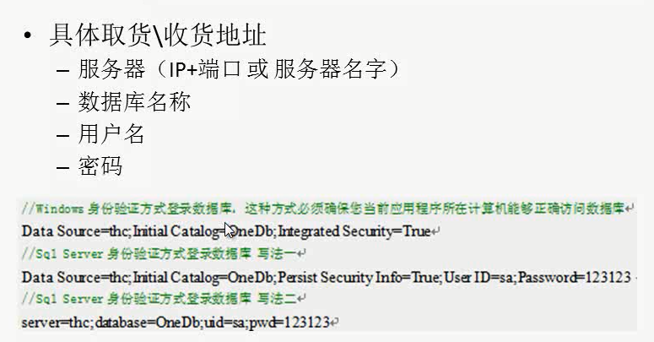

按顺序，分别是，IP及端口，数据库名字，登录的账号密码。

## 例子：

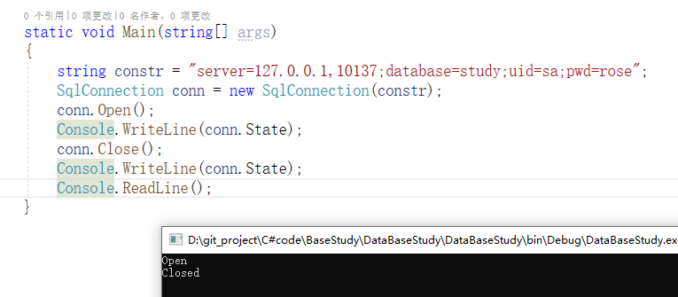

注意资源操作之后，都要进行资源的关闭。

### 注意：端口和IP之间是逗号不是冒号。

将连接和命令相互分离。

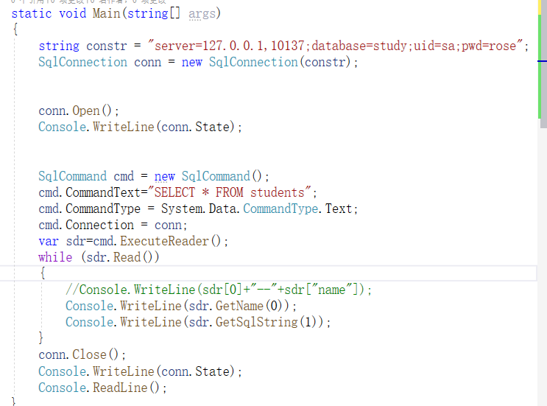

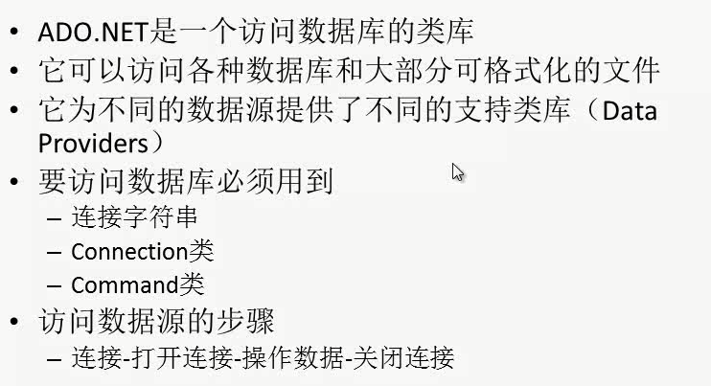

## DataSet:

一个存在于本地内存中的微型数据库。

这样处理很麻烦，但是也有好的地方，存在即合理

## DataAdapter:（数据适配器）

通过断开模型，协助DataSet实现数据获取和更新。

### 为什么要用Sqlcommand

每一个Command都是一个独立的Command对象。也就是都有自己的Connection和CommandText。

还有多个Command，

DataAdapter的所有工作都会落实到一个Command上，比如查询就用SelectCommand。如果SelectCommand没有配置好，就不能执行这个工作。

相应的，如果要执行Update方法，就必须配置好UpdateCommand。而我们通常的定义中(如：OleDbDataAdapter da=new OleDbDataAdapter( "Select * From Authors ",conn);)都只是配置了SelectCommand，所以这时DataAdapter只能执行查询工作，而不能执行Update。

## dataset和dataAdapter的区别：

DataAdapter提供连接DataSet对象和数据源的桥梁。DataAdapter使用Command对象在数据源中执行SQL命令，以便将数据加载到DataSet中，并使DataSet中数据的更改与数据源保持一致。

DataSet是ADO.NET中最核心的成员之一，是各种基于.NET平台程序语言（如VB.NET、C＃.NET、C++.NET）的数据库应用程序开发最常接触的类，这是因为DataSet在ADO.NET实现从数据库中抽取数据的作用。数据抽取后，DataSet就是数据的存放地，它是各种数据源（SQL Server 、OLE DB等）的数据在计算机内存的缓存，所以有时说DataSet可以看成是一个数据容器（又称数据集）。在客户端通过对DataSet的数据集读取、更新等操作，从而实现对数据源的同等操作。

DataSet的最大优点是离线（断开）和连接。DataSet既可以以离线方式，也可以以实时连接方式来操作数据库中的数据。这样的好处是大大减少了服务器端数据库的连接线程，从而大大地减少了服务器端的运行压力。所以，在数据量不大的情况下，使用DataSet是最好的选择。

**注意：**SqlCommand是sql命令,执行后通过sqlDataAdapter返回填入DataSet;

每一个Command都是一个独立的Command对象。也就是都有自己的Connection和CommandText。

DataAdapter的所有工作都会落实到一个Command上，比如查询就用SelectCommand。如果SelectCommand没有配置好，就不能执行这个工作。

相应的，如果要执行Update方法，就必须配置好UpdateCommand。而我们通常的定义中(如：OleDbDataAdapter da=new OleDbDataAdapter( "Select * From Authors ",conn);)都只是配置了SelectCommand，**所以这时DataAdapter只能执行查询工作，而不能执行Update。**

### 总结：DataReader是只读，只进的

更新完本地的微型存储库，之后DataAdapter会将其更新到远程服务器的数据库。

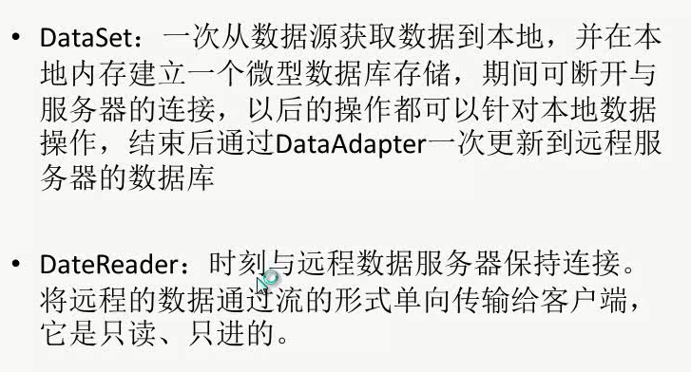

我们是通过DataReader于数据库保持连接，然后将远程的数据通过流，保存到数据库服务器。

## 涉及到命名空间

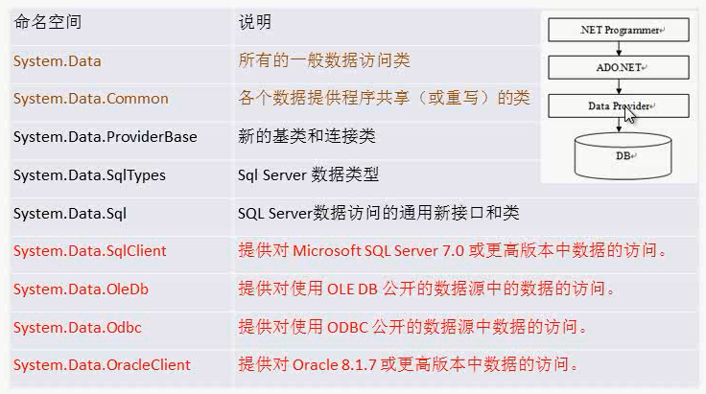

桌面数据库就要用OleDb。

provider就是下面那几个

## 安全：

### windows认证

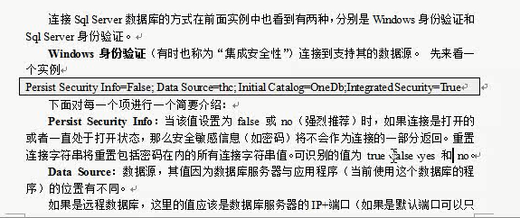

### Sql Server:认证

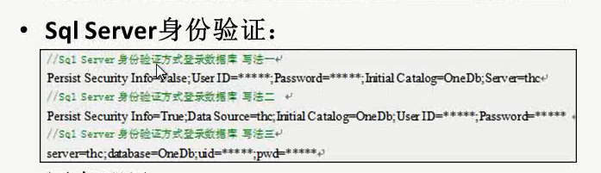

信息保存在config文件中

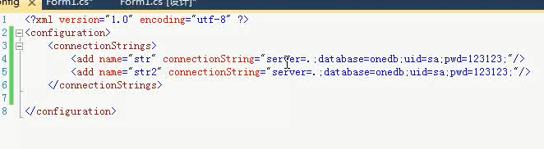



## 执行SQL命令

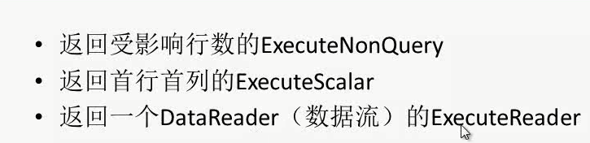

为结果集中的第一行的第一列，或者，如果结果集为空，则为 null 引用（在 Visual Basic 中为 Nothing）。 最多返回 2033 个字符。

像计算求COUNT()的时候，我们就可以

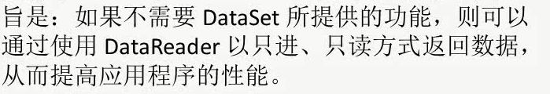

### 动态的获取参数：

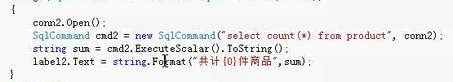

## 操作Access数据库

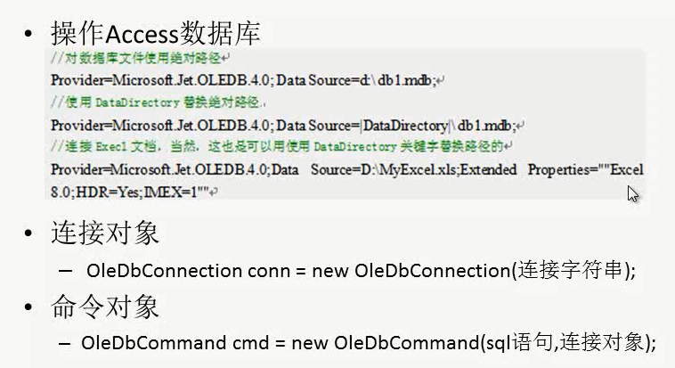

## 注意：



文本的双引号是前面的。

## 防止注入：参数化

### 参数化第一种：键值对

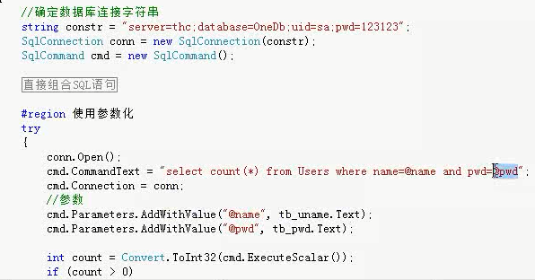

将参数存到集合中。

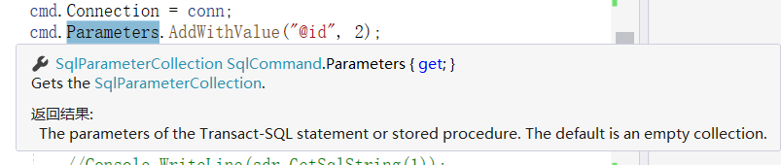

### 参数化第二种：参数对象化

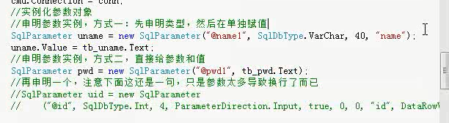

声明完成后，将其加入CMD中

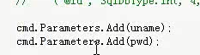

## 配置文件：

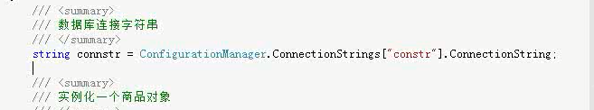

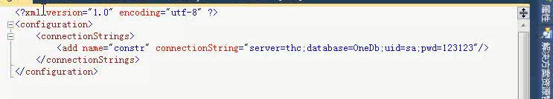

要引入config的依赖。

## 一对一关系：

一对一：主键唯一或者是唯一约束。

## 一对多关系：

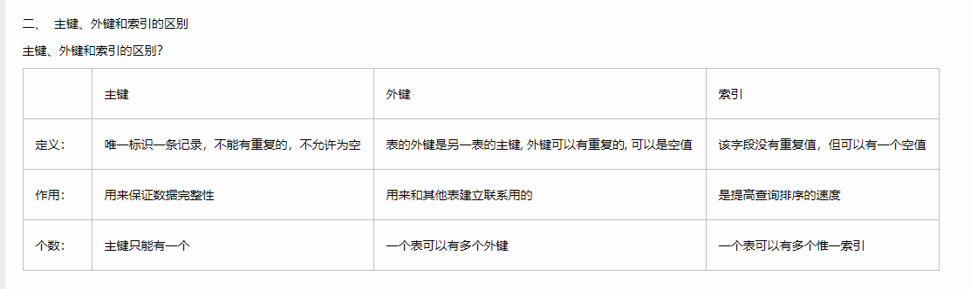

表的外键是另一表的主键, 外键可以有重复的, 可以是空值

然后主键是唯一的，这样一对多就生成了

## 多对多关系：

中间要通过表来实现的

就是三个表

中间的表实现多对过关系。

## 视图：

视图是基于表的查询来实现的。

/将查询结果以虚拟表的形式存在数据中。（你没听错）

# 盒子的碰撞检查：

用方形来存储盒子，

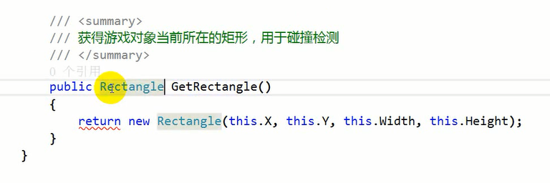

# 反射：

反射：**反射就是动态获取程序集元数据的功能**

.exe和.dll都是程序集，不同在于，.exe文件可以直接运行，而.dll不能运行。因为.dll文件不具备Main函数

案例：演示程序集的使用。

反射在我们日常开发中无处不在：反编译工具、智能提示等.

Console就是反射。

没添加反射，你也要导入引用和导入命名空间。

## Type类的使用：

--->通过类获得类Type：Type t=typeof(Person);

--->通过对象获得类的Type：Type t=p.GetType("name");

案例：动态获取程序中的数据 Person类

Assembly类：

---->GetExportedTypes()函数 //获得里面的数据成员public修饰的成员

---->GetTypes()函数 //获得程序集中所有的类成员

---->GetType()函数 //获得程序集中单个成员

---->CreateInstance()函数 //系统激活器==构造函数 创建实例的同时，会调构造

Activator类：

---->CreateInstance()函数 //object o = Activator.CreateInstance(t, "张三", 18, '男'); 不存在值的直接给null就好了

Type类：

---->IsAssignableFrom()函数，判断某一个类是否可以赋值给另一个类。

---->IsInstanceOfType()函数，判断是否是指定类的实例。

---->IsSubclassOf()函数，判断是否是某个类的子类，注意！！！没有接口的事儿！！！！

---->IsAbstract()函数，判断某一个类是否是抽象的。

动态调用类中的成员：（也是Type类中的方法 ）

MemberInfo:抽象父类

PropertyInfo:获取属性

MethodInfo：获取方法

FieldInfo：获取字段

EventInfo：获取事件

## 如何拿到对象的Type:

1. 对象.getType()
2. 调用typeof();方法

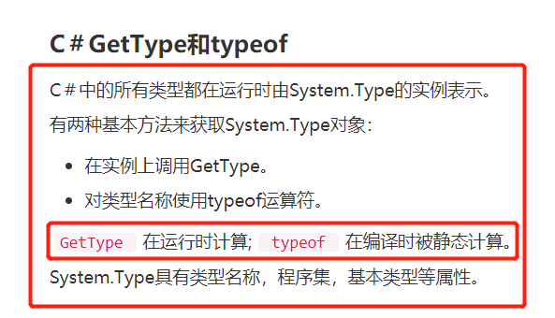

# 三层架构：C端

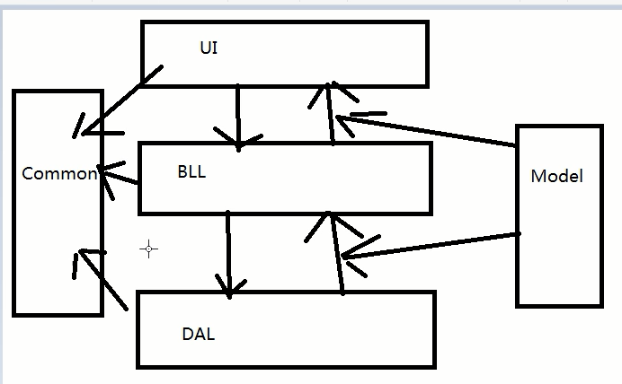

common工具类、BLL业务逻辑、DAL数据访问层、Model模型作为中介

又和MVC不同。

注意，配置文件要放在交互层，因为，其他层是dll文件，是没有办法运行的。

# ASP.NET

默认使用的是ashx一般处理文件，请求这个页面就ok了。

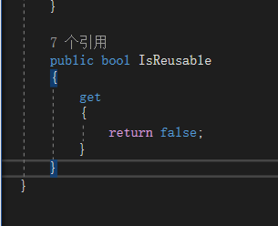

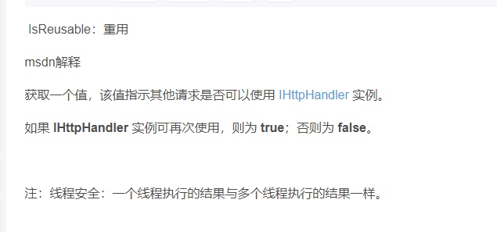

## 增删改查

### 查：两种情况

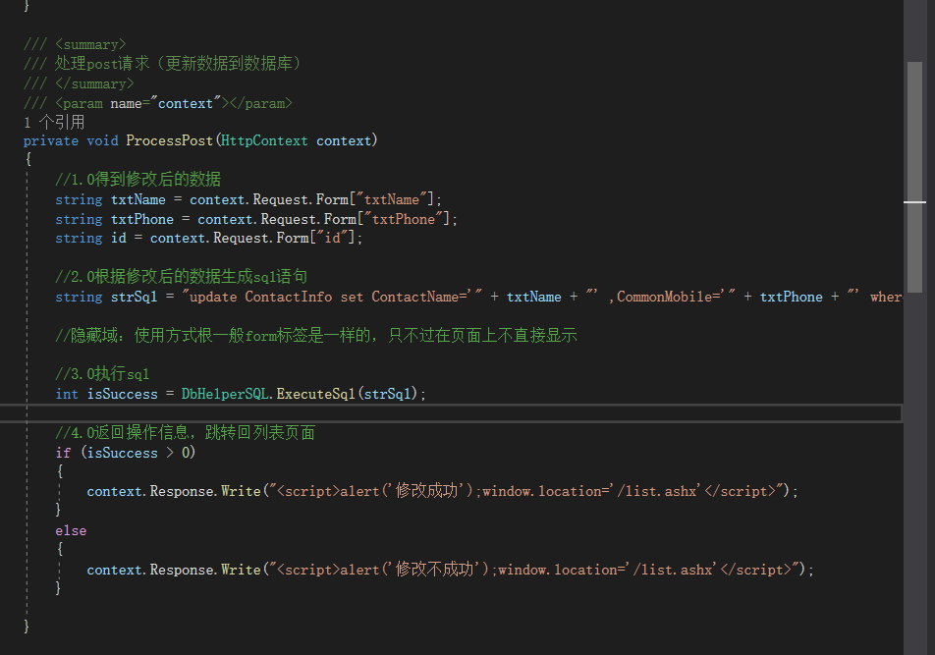

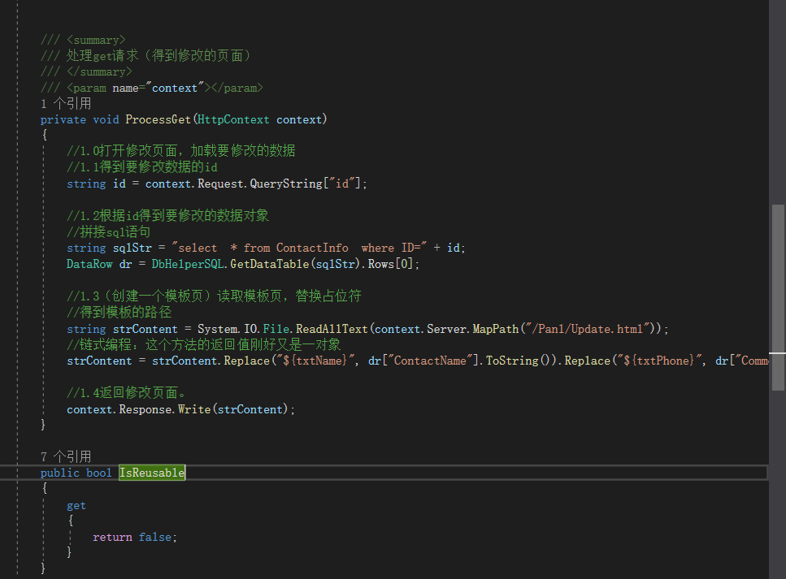

### 修改

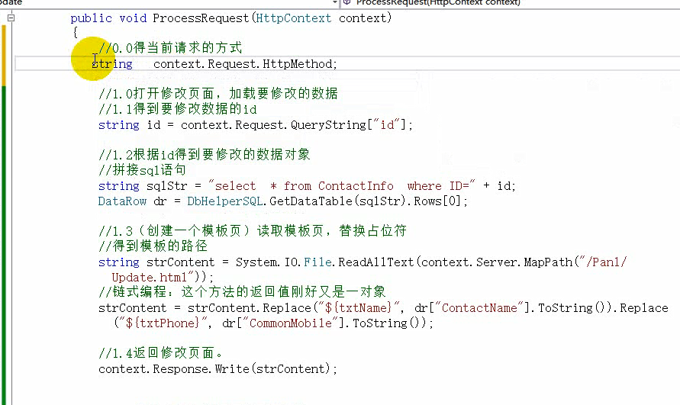

### 删除：

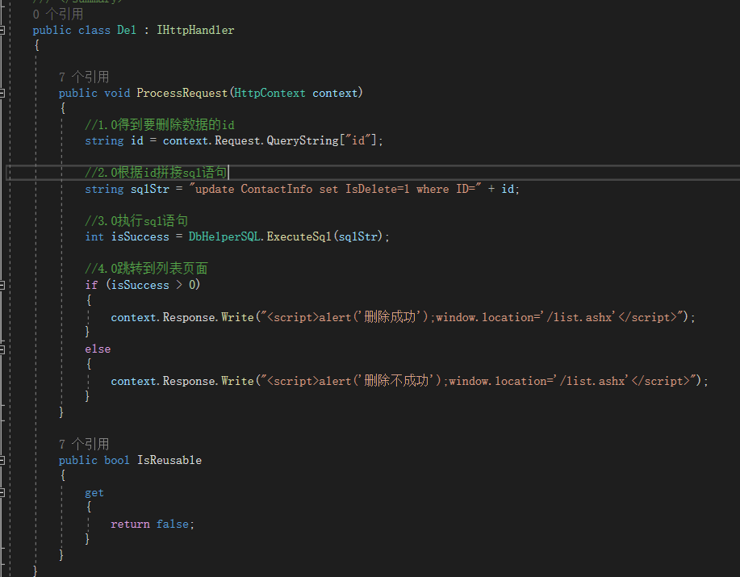

## 注意：

端口号的取值：

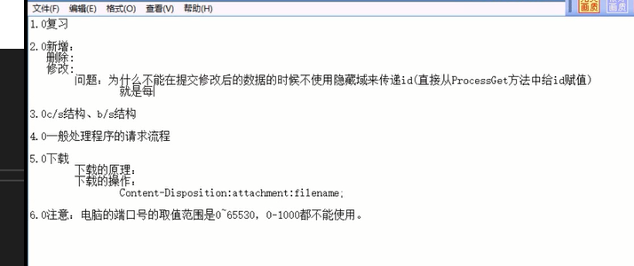

### 下载文件

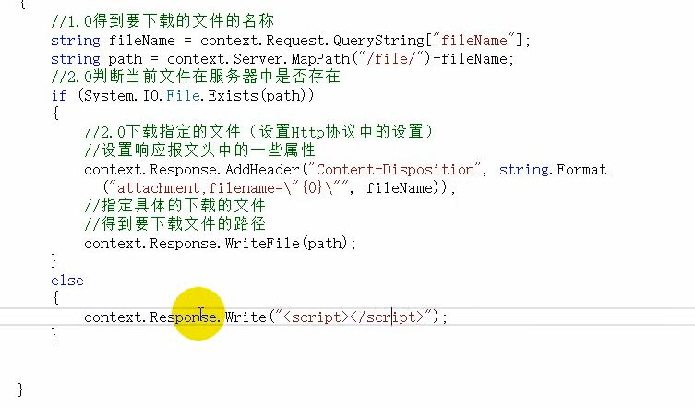

下载文件主要是要修改响应头

# 面试：

## Static与Const的区别：

static

1. static局部变量 将一个变量声明为函数的局部变量，那么这个局部变量在函数执行完成之后不会被释放，而是继续保留在内存中
2. static 全局变量 表示一个变量在当前文件的全局内可访问
3. static 函数 表示一个函数只能在当前文件中被访问
4. static 类成员变量 表示这个成员为全类所共有
5. static 类成员函数 表示这个函数为全类所共有，而且只能访问静态成员变量

const

1. const 常量：定义时就初始化，以后不能更改。
2. const 形参：func(const int a){};该形参在函数里不能改变
3. const修饰类成员函数：该函数对成员变量只能进行只读操作

static关键字的作用：

（1）函数体内static变量的作用范围为该函数体，该变量的内存只被分配一次，因此其值在下次调用时仍维持上次的值；  
（2）在模块内的static全局变量和函数可以被模块内的函数访问，但不能被模块外其它函数访问；  
（3）在类中的static成员变量属于整个类所拥有，对类的所有对象只有一份拷贝；  
（4）在类中的static成员函数属于整个类所拥有，这个函数不接收this指针，因而只能访问类的static成员变量。

const关键字的作用：

（1）阻止一个变量被改变  
（2）声明常量指针和指针常量  
（3）const修饰形参，表明它是一个输入参数，在函数内部不能改变其值；  
（4）对于类的成员函数，若指定其为const类型，则表明其是一个常函数，不能修改类的成员变量；  
（5）对于类的成员函数，有时候必须指定其返回值为const类型，以使得其返回值不为”左值”。

## Convert和parse的区别

Convert.ToInt32()与int.Parse()的区别

(1)这两个方法的最大不同是它们对null值的处理方法：

Convert.ToInt32(null)会返回0而不会产生任何异常，但int.Parse(null)则会产生异常。

没搞清楚Convert.ToInt32和int.Parse()的细细微区别时千万别乱用，否则可能会产生无法预料的结果，举例来说：假如从url中取一个参数page的值，我们知道这个值是一个int，所以即可以用Convert.ToInt32(Request.QueryString["page"])，也可以用,int.Parse(Request.QueryString["page"])，但是如果page这个参数在url中不存在，那么前者将返回0，0可能是一个有效的值，所以你不知道url中原来根本就没有这个参数而继续进行下一下的处理，这就可能产生意想不到的效果，而用后一种办法的话没有page这个参数会抛出异常，我们可以捕获异常然后再做相应的处理，比如提示用户缺少参数，而不是把参数值当做0来处理。

(2)还有一点区别就是

a. Convert.ToInt32(double value)

如果 value 为两个整数中间的数字，则返回二者中的偶数；即 3.5转换为4，4.5 转换为 4，而 5.5 转换为 6。 不过4.6可以转换为5，4.4转换为4

b. int.Parse("4.5")

直接报错:"输入字符串的格式不正确".

c. int(4.6) = 4

Int转化其他数值类型为Int时没有四舍五入，强制转换

int.Parse是转换String为int

Convert.ToInt32是转换继承自Object的对象为int的.

你得到一个object对象,你想把它转换为int,用int.Parse就不可以,要用Convert.ToInt32.

个人总结:

(1)Convert.ToInt32的参数比较多，Int.Parse只能转换string类型的.

(2)Parse就是把String转换成int,char,double....等,也就是*.Parse(string) 括号中的一定要是string.

(3)Convert可以提供多种类型的转换,也就是Convert.*()括号中可以为很多种类型(包括string).

## typeof与instanceof之间的区别

1、typeof返回结果是该类型的字符串形式表示（number、string、undefined、boolean、function、object）

注意:

typeof对于原始类型来说，除了null都可以显示正确类型

typeof对于对象来说，除了函数都会显示object

2、instanceof是用来判断 A 是否为 B 的实例，表达式为：A instanceof B，如果 A 是 B 的实例，则返回 true,否则返回 false。 在这里需要特别注意的是：instanceof 检测的是原型。

as和is

is

检查一个对象是否兼容于指定的类型，不返回Boolean值。注意is操作符永远不会抛异常。is操作符通常这样使用：

if（o is Employee）  
{  
Employee e=(Employee) 0;  
//其他处理...    
}

as

1、检查对象类型的兼容性，并返回转换结果，如果不兼容则返回null； 2、不会抛出异常； 3、如果结果判断为空，则强制执行类型转换将抛出NullReferenceException异常； 4、用as来进行类型转换的时候，所要转换的对象类型必须是目标类型或者转换目标类型的派生类型

例如

　　代码如下:

　　object o = new object(); 　　Label lb = o as Label; 　　if (lb == null) 　　{ 　　Response.Write("类型转换失败"); 　　} 　　else 　　{ 　 Response.Write("类型转换成功"); 　　}

使用as操作符有如下几点限制

第一个就是，不用在类型之间进行类型转化，即如下编写就会出现编译错误。

　　代码如下:

　　NewType newValue = new NewType(); 　　NewType1 newValue = newValue as NewType1;

第二个就是，不能应用在值类型数据，即不能如下写（也会出现编译错误）。

　　代码如下:

　　object objTest = 11; 　　int nValue = objTest as int;

as与is的区别

1、AS在转换的同事兼判断兼容性，如果无法进行转换，则 as 返回 null（没有产生新的对象）而不是引发异常。有了AS我想以后就不要再用try-catch来做类型转换的判断了。因此as转换成功要判断是否为null。

2、AS是引用类型类型的转换或者装箱转换，不能用与值类型的转换。如果是值类型只能结合is来强制转换 3、IS只是做类型兼容判断，并不执行真正的类型转换。返回true或false，不会返回null，对象为null也会返回false。

4、AS模式的效率要比IS模式的高，因为借助IS进行类型转换的化，需要执行两次类型兼容检查。而AS只需要做一次类型兼容，一次null检查，null检查要比类型兼容检查快。

## 为什么要用到流：

比如说：你要把一个东西搬到另外一个地方。

你用一个筒直接装进去，这就很快，但是要牺牲空间性能，也就是牺牲力气。

流就是像中间连一条水管，慢慢的流过去，牺牲时间，换取空间。

**操作字节，意味着能操作所有的文件。所有的文件都是字节形式来的。**

## FileStream和StreamReader和StreamWriter、File的区别：

FileStream、StreamReader和StreamWriter操作的是大文件。

File操作的是小文件,读写数据的方法。

FileStream操作的是字节的。最重要，它什么都可以操作，所有文件都是以字节为基本单位的

StreamReader和StreamWriter操作字符的

stream 是流操作，多用于写入，输出，

因为操作的是字节，所以所有文件都可以读取

## 访问修饰符：internal、protect

internal修饰的b在同一个项目4102中哪里都可1653以访问，而在另外一个项目中就不能访问，说明“同一程序集”指的是同一个项目；对于protected internal修饰的a在同一项目中哪里都可以访问，而在其它项目中只有在派生类可以访问，所以protected internal 修饰的成员变量是同一程序集或者派生类可以访问，也就是protected跟internal的并集，而不是交集。

## 多态的实现

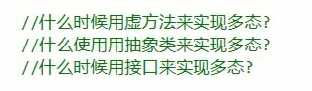

## 线程：前台线程和主线程的区别？

前台线程：必须要在所有前台线程结束后，应用程序才会结束

后台线程：应用程序结束的时候，后台线程不必执行完，应用程序结束的时候，线程结束

## 知识：进程是程序执行的最小单元，线程是程序的最小单位

## socket()和accept()返回的socket区别

举个栗子：

一个客户端和一个服务端连接，双方socket产生各自的c_sock_fd和s_sock_fd；

s_sock_fd进行bind和listen后，accept准备接受客户端的连接请求；c_sock_fd调用connect请求连接服务端；

服务端接到请求产生accept_fd，届时accept_fd和c_sock_fd两个套接字可以通讯，而s_sock_fd则可以关闭；

客户端关闭close（c_sock_fd）后，服务端关闭所有未关闭的fd，通讯彻底断开。

**ps：服务端的socket产生的套接字只是用来监听的，不能直接用于发送接收数据。**

**总结：**服务器端的socket自行定义，用于监听，规定了你要监听的对象，ip和端口。

建立新的连接后，你会产生新的socket，没规定ipendpoint（ip:point），新产生的socket会和客户端进行通信。

这时，原来的socket就没有作用了，可以关闭。（就是自行定义的那个socket）

## “==”和compareTo()和“equals()”的区别：

**“==”**

等号左右两边如果是基本的数据类型，则比较值的大小。

如果是两个对象，则会比较内存中的地址。

**compareTo()**

获取的字符串（也可以是其他对象）的长度，然后作减法，这里的减法就是ASCII码的减法，所以compareTo()会返回数字，如果两个字符串内容相同，会返回0，字符串a大于字符串b，会返回相差的ASCII码的正数，字符串a小于字符串b，会返回相差的ASCII码的负数。

**“equals()”**

equals是先用等号（==）直接来比较两个对象在内存当中的地址，如果相等会直接返回true，如果这两个对象的地址不一样，就会考虑这两个对象是不是String类型的,如果是String类型的，那先比较两个字符串长度是否一样，如果长度不一致，那100%不相等，直接返回false。长度一致则逐个比较

compareTo()和equals的区别

compareTo()会返回二者的差值，即返回的是一个数字；而equals就简单一些，只返回true或者false。

最后，compareTo()和equals()都可以判断其他基本数据类型，比如说Integer，Java的源码中对这两者方法都做了一些重载，可以根据参数的类型去自动匹配相应的方法，他们的原理也非常简单，只是一些简单的减法或者（？：）这类判断。

## virtual和abstract的区别：



(1)、virtual修饰的方法必须有实现（哪怕是仅仅添加一对大括号),而abstract修饰的方法一定不能实现。如对于virtual修饰的方法如果没有实现：

(2)、**virtual可以被子类重写，而abstract必须被子类重写**，如果重写了virtual修饰的方法，前面必须添加override（这样就告诉了编译器你要重写虚拟方法），而且必须有实现，否则编译出错；

(3)、如果类成员被abstract修饰，则该类前必须添加abstract，因为只有抽象类才可以有抽象方法。

(4)、无法创建abstract类的实例，只能被继承无法实例化，比如： BaseTest2 base2 = new BaseTest2();将出现编译错误：抽象类或接口不能创建实例。

(5)、C#中如果要在子类中重写方法，必须在父类方法前加virtual，在子类方法前添加override,这样就避免了程序员在子类中不小心重写了父类方法。

(6)、abstract方法必须重写，virtual方法必须有实现(即便它是在abstract类中定义的方法).

## 事件和委托的区别：给点击事件绑定方法

事件是基于委托的，为委托提供了一个发布/订阅机制。可以说事件是一种特殊的委托，他的调用和委托是一样的。

事件的声明

public event 委托类型 事件名称

通常事件的命名以事件名称+Event来命名。如public event delegate NotifyEvent;

事件和委托的区别如下：

事件只能在方法的外部进行声明，而委在方法的外部和内部都可以声明。

事件只能在类的内部触发，不能在类的外部触发。而委托在类的内部和外都都可以触发。

委托一般用于回调，而事件用于外部接口。例如在观察者模式中，在被观察者中可以声明一个事件作为外部观察者注册的接口。

同时，这个事件只能在被观察者内部触发，而观察者中无法触发该事件，从而保证了安全性。

## DataSet和DataAdapter的区别：

DataAdapter提供连接DataSet对象和数据源的桥梁。DataAdapter使用Command对象在数据源中执行SQL命令，以便将数据加载到DataSet中，并使DataSet中数据的更改与数据源保持一致。

DataSet是ADO.NET中最核心的成员之一，是各种基于.NET平台程序语言（如VB.NET、C＃.NET、C++.NET）的数据库应用程序开发最常接触的类，这是因为DataSet在ADO.NET实现从数据库中抽取数据的作用。数据抽取后，DataSet就是数据的存放地，它是各种数据源（SQL Server 、OLE DB等）的数据在计算机内存的缓存，所以有时说DataSet可以看成是一个数据容器（又称数据集）。在客户端通过对DataSet的数据集读取、更新等操作，从而实现对数据源的同等操作。

DataSet的最大优点是离线（断开）和连接。DataSet既可以以离线方式，也可以以实时连接方式来操作数据库中的数据。这样的好处是大大减少了服务器端数据库的连接线程，从而大大地减少了服务器端的运行压力。所以，在数据量不大的情况下，使用DataSet是最好的选择。